**SISTEM INFORMASI PENDATAAN DAN PEMINJAMAN INVENTARIS BARANG UNIT KEGIATAN SENI UNIVERSITAS ANDALAS**

**MILESTONE 5 : LAPORAN SPRINT 1**

Dibuat untuk sebagai salah satu tugas proyek

Mata Kuliah Proyek Pengembangan Sistem Informasi

Disusun Oleh:

Kelompok 6

1. Ulfatmi Hanifa 1911521010

2. Nurul Hafizhah Alza 1911523004

3. Fauzan Maizardi 1911523019

4. Rafiqah 1911523022

Dosen Pengampu:

Dr. Wahyudi, MT.

198105052014041001



**JURUSAN SISTEM INFORMASI**

**FAKULTAS TEKNOLOGI INFORMASI**

**UNIVERSITAS ANDALAS**

**PADANG**

**2021**

1. **PENDAHULUAN**

Unit Kegiatan Seni (UKS) merupakan salah satu organisasi mahasiswa intra kampus yang berkaitan dengan bidang seni di tingkat Universitas. UKS berdiri pada tahun 1990 yang dipelopori oleh kelompok paduan suara dengan nama UKM Kesenian. UKS Unand memiliki 6 divisi yaitu divisi administrasi, divisi keuangan, divisi humas, divisi SDM, divisi pemasaran dan divisi rumah tangga.

Divisi rumah tangga UKS Unand merupakan divisi yang bertanggung jawab dengan segala hal yang berhubungan dengan inventaris organisasi baik dalam hal pendataan sampai pada peminjaman inventaris tersebut. Divisi rumah tangga bekerja sama dengan pihak internal dan juga eksternal yang membutuhkan inventaris UKS dalam melaksanakan kegiatannya. Proses pendataan inventaris UKS masih dilakukan secara manual sehingga proses pendataan menjadi tidak efektif dan membutuhkan waktu yang cukup lama. Begitu juga dengan peminjaman inventaris UKS yang masih dilakukan secara manual. Proses pendataan dan peminjaman inventaris tersebut dilakukan dengan membuat list dan daftar peminjaman pada buku besar sehingga berbahaya dari segi keamanan data. Selain itu, divisi rumah tangga atau orang yang akan meminjam inventaris juga kesulitan dalam mencari inventaris yang diperlukannya karena tidak adanya catatan mengenai tempat barang tersebut disimpan serta tidak diberikannya nomor untuk masing-masing inventaris yang ada.

Berdasarkan permasalahan di atas, dengan membuat sistem informasi pendataan dan peminjaman inventaris yang nantinya berguna sebagai media penyimpanan data yang baik serta terjamin keamanannya. Selain itu, juga akan memudahkan divisi rumah tangga dalam mengelola data inventaris serta memudahkan juga dalam hal pengarsipan dan pencarian inventaris yang diperlukan. Oleh karena itu, penulis memutuskan untuk memberi judul penelitian dengan **“Pembangunan Sistem Informasi Pendataan dan Peminjaman Inventaris Unit Kegiatan Seni”.**

1. **PEMBAHASAN**

**Sprint Goals**

1. Tampilan halaman utama website
2. Login multi user
3. Fitur pengelolaan data inventaris
4. Logout dari sistem

**Sprint Backlog**

1. Analisis Flow Aplikasi
2. Membangun database
3. Membuat UI Design dari halaman utama website
4. Membuat coding tampilan halaman utama website
5. Membuat UI Design dari halaman login
6. Membuat coding login multi user
7. Membuat UI Design menu logout
8. Membuat coding logout
9. Membuat UI Design tambah data inventaris
10. Membuat coding tambah data inventaris
11. Membuat UI Design edit data inventaris
12. Membuat coding edit data inventaris
13. Membuat UI Design daftar data inventaris
14. Membuat coding daftar data inventaris
15. Membuat UI Design menu hapus data inventaris
16. Membuat coding hapus data inventaris
17. **UML Diagram**
18. **Use Case Diagram**

Pada use case diagram ini terdiri dari lima orang aktor yaitu admin, peminjam di luar UKS, anggota UKS, divisi rumah tangga, dan divisi pemasaran. Divisi pemasaran dan divisi rumah tangga akan digeneralisasikan pada anggota UKS. Hal itu dimaksudkan bahwa, divisi rumah tangga dan divisi pemasaran juga dapat melakukan fungsional yang sama dengan yang dimiliki oleh anggota UKS.

Masing-masing aktor dapat melakukan hal yang berbeda pada sistem. Admin dapat melakukan login, update data diri, logout, dan kelola data inventaris. Pengurus UKS dapat melakukan login, update data diri, logout, dan mengajukan pinjaman inventaris. Peminjam di luar UKS dapat melakukan login, logout, update data diri, mengajukan peminjaman inventaris, konfirmasi harga inventaris, dan registrasi akun. Sementara divisi rumah tangga dan divisi pemasaran memiliki fungsi khusus. Divisi rumah tangga dapat melakukan kelola data inventaris, persetujuan pinjaman inventaris, dan kelola data pengembalian inventaris serta fungsional yang dimiliki pengurus UKS. Terakhir yaitu divisi pemasaran dapat melakukan konfirmasi ketersediaan inventaris dan fungsional yang dimiliki pengurus UKS.

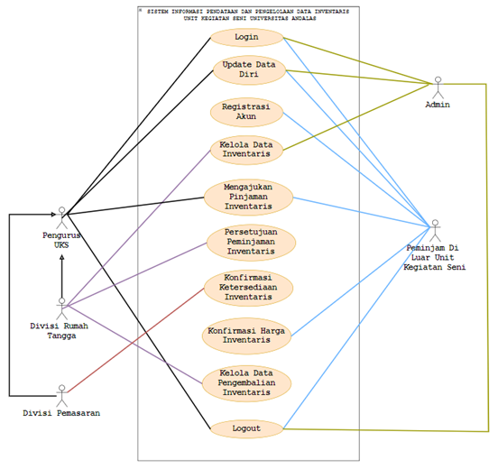

1. **Use Case Scenario**

Daftar aktor pada sistem:

1. Admin
2. Pengurus UKS
3. Peminjam di Luar UKS
4. Divisi Rumah Tangga UKS
5. Divisi Pemasaran UKS

Penerapan Use Case Description pada Sistem Informasi Pendataan dan Pengelolaan Inventaris Unit Kegiatan Seni Universitas Andalas:

1. **SELURUH AKTOR DAPAT LOGIN KE SISTEM**

Tabel use case description tersebut akan menampilkan alur untuk melakukan login ke sistem yang dapat dilakukan oleh seluruh aktor termasuk analisis kondisi yang dapat terjadi dengan menggunakan beberapa alternatif. Aktor mengakses halaman login dari halaman awal aplikasi. Aktor memasukkan username dan password pada halam login. Setelah memasukkan username dan password akan dilakukan pengecekan pada database. Jika username dan password ditemukan, maka akan diaktifkan session dan ditampilkan halaman dashboard. Namun, jika tidak maka akan ditampilkan pesan gagal login dan kembali ke halaman login.

| **Name Use Case** | Login | |
| --- | --- | --- |
| **Tujuan** | Seluruh aktor dapat login ke sistem. | |
| **Aktor** | Seluruh Aktor | |
| **Pre-Condition** | Aktor mengakses halaman awal | |
| **Flow Of Event** | **AKTOR** | **SISTEM** |
| 1. Aktor mengakses Halaman Login |  |
|  | 1. Sistem menampilkan halaman login |
| 1. Aktor menginput username dan password |  |
| 1. Aktor menekan tombol Login |  |
|  | 1. Sistem melakukan pengecekan username dan password |
|  | 1. Sistem mengaktifkan session |
|  | 1. Sistem menampilkan Halaman Dashboard |
| **Post-condition** | Sistem menampilkan Halaman Dashboard | |
| **Alternative event 1 (Jika Username dan Password Tidak Ditemukan atau Kosong)** | **AKTOR** | **SISTEM** |
|  | 1. Menampilkan pesan “Username dan Password Tidak Valid” |
|  | 1. Menampilkan Halaman Login |
| **Post-condition** | Sistem menampilkan Halaman Login | |

1. **SELURUH AKTOR DAPAT LOGOUT KE SISTEM**

Tabel use case description tersebut akan menampilkan alur untuk melakukan logout ke sistem yang dapat dilakukan oleh seluruh aktor termasuk analisis kondisi yang dapat terjadi dengan menggunakan beberapa alternatif. Aktor memilih tombol logout pada halaman dashboard kemudian akan ditampilkan konfirmasi untuk logout. Jika aktor memilih yes, maka sistem akan menghapus session dan menampilkan halaman login. Namun, jika memilih cancel maka akan dikembalikan ke halaman dashboard.

| **Name Use Case** | Logout | |
| --- | --- | --- |
| **Tujuan** | Seluruh Aktor dapat logout dari sistem | |
| **Aktor** | Seluruh Aktor | |
| **Pre-Condition** | Aktor telah login ke sistem | |
| **Flow Of Event** | **AKTOR** | **SISTEM** |
| 1. Aktor memilih tombol logout |  |
|  | 1. Sistem menampilkan pesan apakah yakin keluar dari sistem? |
| 1. Pilih menu “Yes”. |  |
|  | 1. Sistem menghapus session |
|  | 1. Sistem menampilkan halaman Login |
| **Post-condition** | Sistem menampilkan halaman Login. | |
| **Alternative event 1 (Jika pilih tombol cancel)** | **AKTOR** | **SISTEM** |
| 1. Pilih menu “Cancel”. |  |
|  | 1. Sistem menampilkan halaman Dashboard. |
| **Post-condition** | Sistem menampilkan Halaman Dashboard. | |

1. **DIVISI RUMAH TANGGA DAPAT MENGELOLA DATA INVENTARIS**

Tabel use case description tersebut akan menampilkan alur untuk melakukan kelola data inventaris yang dapat dilakukan oleh divisi rumah tangga termasuk analisis kondisi yang dapat terjadi dengan menggunakan beberapa alternatif. Aktor memilih menu data inventaris dan kemudian sistem mengambil data dari database dan menampilkan daftar data inventaris. Jika ingin menambahkan data, aktor klik tombol tambah inventaris kemudian sistem akan menampilkan form tambah data inventaris. Aktor mengisi data inventaris dan klik tombol simpan. Kemudian sistem akan menyimpan data ke database dan menampilkan pesan bahwa data berhasil disimpan. Jika ingin mengedit data, klik tombol edit data maka sistem akan mengambil data dari database dan menampilkan form edit data inventaris. Aktor akan mengedit data yang diperlukan dan klik tombol simpan. Kemudian sistem akan menyimpan data ke database dan menampilkan pesan bahwa data berhasil diperbaharui. Jika ingin menghapus data, maka klik tombol hapus data. Kemudian sistem akan menampilkan konfirmasi apakah yakin ingin menghapus data. Jika memilih yes, maka akan dilakukan penghapus data di database dan menampilkan pesan data berhasil dihapus. Namun, jika pilih tombol cancel maka akan kembali ke halaman daftar data inventaris. Jika ingin melihat detail data inventaris, maka sistem akan mengambil data dari database dan menampilkan halaman detail inventaris.

| **Name Use Case** | Kelola data inventaris | |
| --- | --- | --- |
| **Tujuan** | Divisi rumah tangga dan admin dapat mengelola data inventaris | |
| **Aktor** | Divisi rumah tangga dan admin | |
| **Pre-Condition** | Aktor mengakses halaman dashboard | |
| **Flow Of Event** | **AKTOR** | **SISTEM** |
| 1. Pilih menu data inventaris |  |
|  | 1. Sistem mengambil data dari database |
|  | 1. Sistem menampilkan daftar data inventaris |
| **Alternative event 1 (Tambah Data Inventaris)** | **AKTOR** | **SISTEM** |
| 1. Pilih menu ‘tambah data inventaris’ |  |
|  | 1. Sistem menampilkan form tambah data inventaris |
| 1. Mengisi data inventaris |  |
| 1. Klik tombol ‘simpan’ |  |
|  | 1. Sistem menyimpan data inventaris ke database |
|  | 1. Sistem menampilkan pemberitahuan ‘data inventaris berhasil disimpan’ |
| **Post-condition** | Sistem menampilkan pemberitahuan ‘data inventaris berhasil disimpan’ | |
| **Alternative event 2 (Edit Data Inventaris)** | **AKTOR** | **SISTEM** |
| 1. Klik tombol ‘edit’ |  |
|  | 1. Sistem mengambil data dari database |
|  | 1. Sistem menampilkan form edit data inventaris |
| 1. Mengubah data yang diperlukan. |  |
| 1. Klik tombol ‘simpan’ |  |
|  | 1. Sistem menyimpan data perubahan inventaris ke database |
|  | 1. Sistem menampilkan pemberitahuan ‘perubahan data inventaris berhasil disimpan’ |
| **Post-condition** | Sistem menampilkan pemberitahuan ‘perubahan data inventaris berhasil disimpan’ | |
| **Alternative event 3a (Hapus Data Inventaris dan Pilih Tombol Yes)** | **AKTOR** | **SISTEM** |
| 1. Klik tombol ‘hapus’ |  |
|  | 1. Menampilkan dialog konfirmasi ‘apakah yakin ingin menghapus data?’ |
| 1. Pilih tombol ‘yes’ |  |
|  | 1. Menghapus data inventaris dari database |
|  | 1. Menampilkan pemberitahuan ‘data inventaris berhasil dihapus’ |
| **Post-condition** | Menampilkan pemberitahuan ‘data inventaris berhasil dihapus’ | |
| **Alternative event 3b (Hapus Data Inventaris dan Pilih Tombol Cancel)** | 1. Pilih tombol ‘cancel’ |  |
|  | 1. Sistem mengambil data dari database |
|  | 1. Sistem menampilkan detail data inventaris |
| **Post-condition** | Sistem menampilkan detail data inventaris | |
| **Alternative event 4 (Lihat Detail Data Inventaris)** | **AKTOR** | **SISTEM** |
| 1. Pilih menu ‘view data inventaris’ |  |
|  | 1. Sistem mengambil data inventaris ke database |
|  | 1. Sistem menampilkan detail data inventaris |
| **Post-condition** | Sistem menampilkan detail data inventaris | |

1. **Activity Diagram**

Penerapan Activity Diagram pada Sistem Informasi Pendataan dan Pengelolaan Inventaris Unit Kegiatan Seni Universitas Andalas:

1. **SELURUH AKTOR DAPAT LOGIN KE SISTEM**

Activity diagram tersebut akan menampilkan alur untuk melakukan login ke sistem yang dapat dilakukan oleh seluruh aktor termasuk analisis kondisi yang dapat terjadi dengan menggunakan beberapa alternatif. Aktor mengakses halaman login dari halaman awal aplikasi. Aktor memasukkan username dan password pada halam login. Setelah memasukkan username dan password akan dilakukan pengecekan pada database. Jika username dan password ditemukan, maka akan diaktifkan session dan ditampilkan halaman dashboard. Namun, jika tidak maka akan ditampilkan pesan gagal login dan kembali ke halaman login.

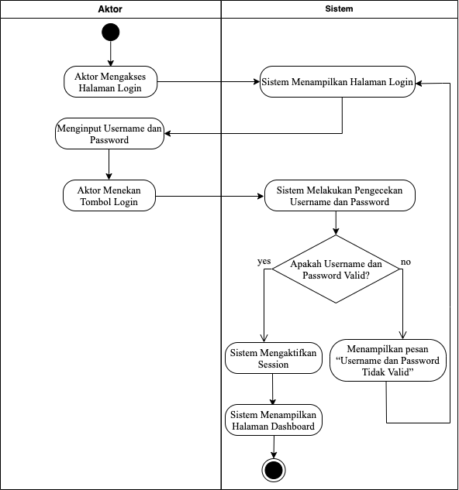

1. **SELURUH AKTOR DAPAT LOGOUT KE SISTEM**

Activity diagram tersebut akan menampilkan alur untuk melakukan logout ke sistem yang dapat dilakukan oleh seluruh aktor termasuk analisis kondisi yang dapat terjadi dengan menggunakan beberapa alternatif. Aktor memilih tombol logout pada halaman dashboard kemudian akan ditampilkan konfirmasi untuk logout. Jika aktor memilih yes, maka sistem akan menghapus session dan menampilkan halaman login. Namun, jika memilih cancel maka akan dikembalikan ke halaman dashboard.

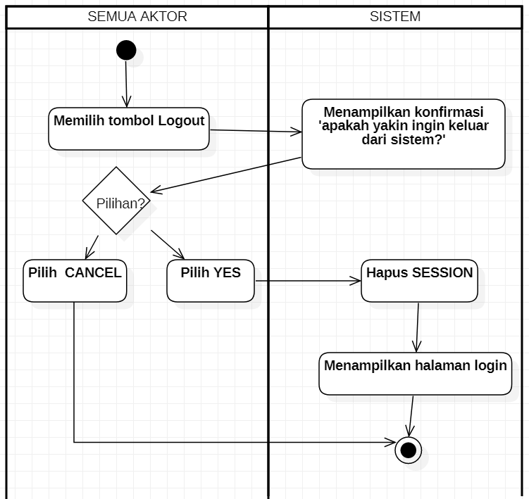

1. **DIVISI RUMAH TANGGA DAPAT MENGELOLA DATA INVENTARIS**

Activity diagram tersebut akan menampilkan alur untuk melakukan kelola data inventaris yang dapat dilakukan oleh divisi rumah tangga termasuk analisis kondisi yang dapat terjadi dengan menggunakan beberapa alternatif. Aktor memilih menu data inventaris dan kemudian sistem mengambil data dari database dan menampilkan daftar data inventaris. Jika ingin menambahkan data, aktor klik tombol tambah inventaris kemudian sistem akan menampilkan form tambah data inventaris. Aktor mengisi data inventaris dan klik tombol simpan. Kemudian sistem akan menyimpan data ke database dan menampilkan pesan bahwa data berhasil disimpan. Jika ingin mengedit data, klik tombol edit data maka sistem akan mengambil data dari database dan menampilkan form edit data inventaris. Aktor akan mengedit data yang diperlukan dan klik tombol simpan. Kemudian sistem akan menyimpan data ke database dan menampilkan pesan bahwa data berhasil diperbaharui. Jika ingin menghapus data, maka klik tombol hapus data. Kemudian sistem akan menampilkan konfirmasi apakah yakin ingin menghapus data. Jika memilih yes, maka akan dilakukan penghapus data di database dan menampilkan pesan data berhasil dihapus. Namun, jika pilih tombol cancel maka akan kembali ke halaman daftar data inventaris. Jika ingin melihat detail data inventaris, maka sistem akan mengambil data dari database dan menampilkan halaman detail inventaris.

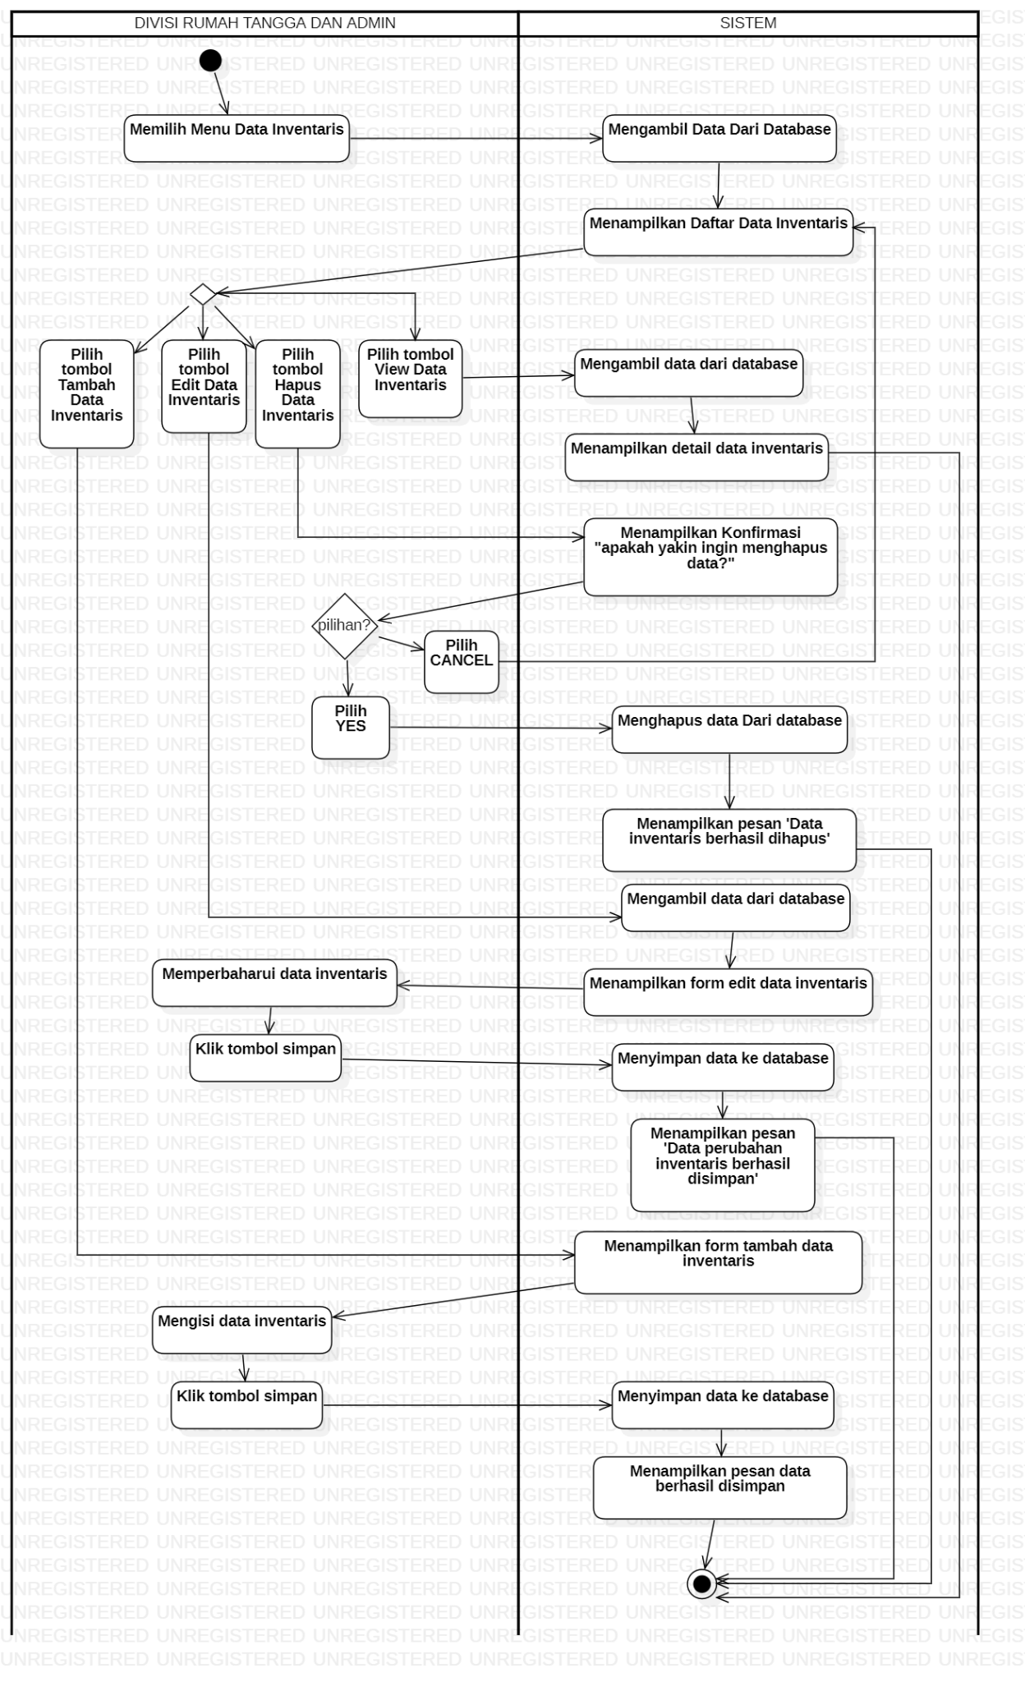

1. **Collaboration Diagram**
2. **SELURUH AKTOR DAPAT LOGIN KE SISTEM**

Pada diagram kolaborasi dibawah ini terdapat 1 aktor yaitu seluruh aktor, dan 3 objek yaitu halaman login, halaman dashboard, dan database. Aktor memilih tombol login di halaman utama terlebih dahulu. Kemudian mengisi halaman login setelah sistem menampilkan halaman login. Ketika aktor mengklik tombol login, maka sistem akan melakukan validasi data ke database. Setelah itu sistem mengarahkan aktor ke halaman dasbor dan aktor berhasil login.

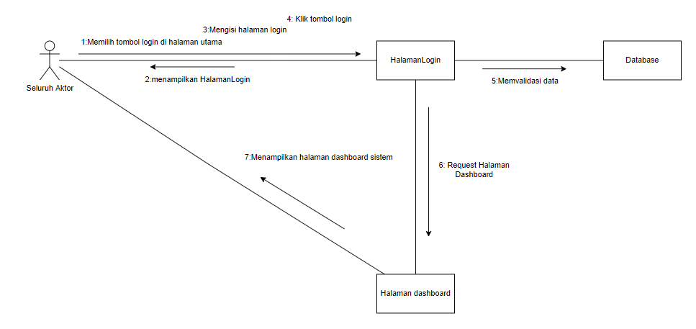

1. **SELURUH AKTOR DAPAT LOGOUT KE SISTEM**

Pada diagram kolaborasi dibawah ini terdapat 1 aktor yaitu seluruh aktor, dan 3 objek yaitu form logout, halaman login, dan database. Aktor memilih tombol logout di halaman utama, lalu sistem menampilkan konfirmasi logout. Jika aktor memilih konfirmasi "yes", maka sistem menghapus session dan aktor diarahkan ke halaman login.

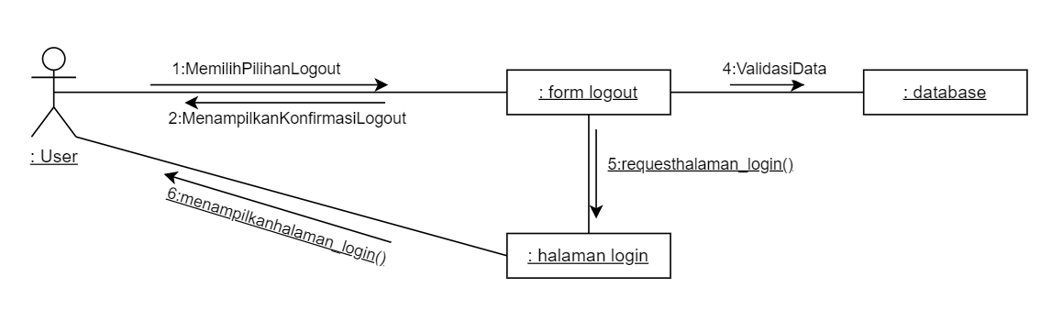

1. **DIVISI RUMAH TANGGA DAPAT MENGELOLA DATA INVENTARIS**

Pada diagram kolaborasi dibawah ini terdapat 1 aktor yaitu divisi rumah tangga dan admin, dan 5 objek yaitu menu data inventaris , Tambah data, lihat data, hapus data, edit data dan database. Aktor memilih menu inventaris kemudian sistem menampilkan 4 pilihan menu yaitu Tambah data, edit data, hapus data, dan lihat data inventaris. Setelah itu aktor melakukan aksi terhadap salah satu dari 4 pilihan tadi. Kemudian sistem menyimpan perubahan yang telah dilakukan aktor tadi ke database.

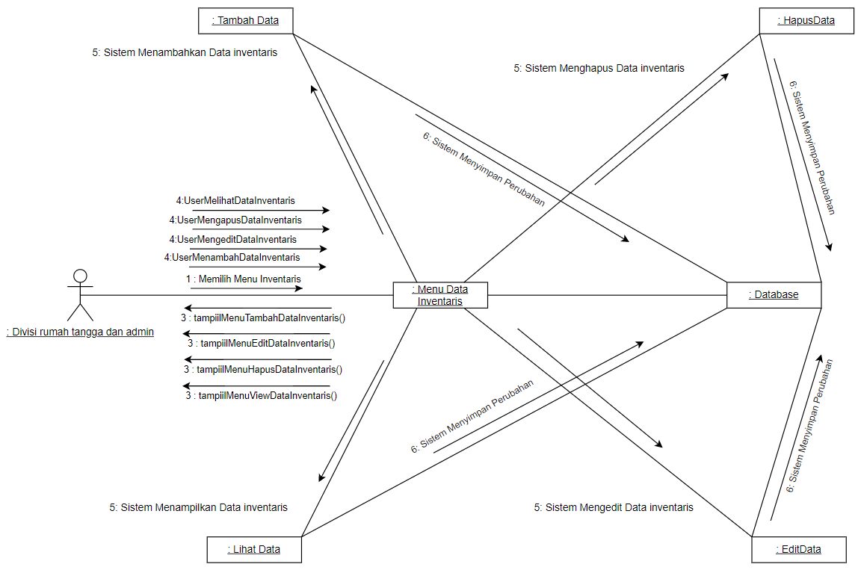

1. **Sequence Diagram**
2. **SELURUH AKTOR DAPAT LOGIN KE SISTEM**

Pada diagram sequence di bawah terdapat 1 aktor dan 4 objek, yaitu: Halaman login, control pindah halaman, halaman dashboard, tabel user. Pertama-tama aktor akan mengakses halaman login terlebih dahulu. Kemudian setelah sistem menampilkan halaman login, aktor akan masuk ke halaman login dengan menggunakan Username dan Password(). Dari Halaman login, data login akan dikirim dan divalidasi pada database. Kemudian terdapat 2 alternatif yaitu apabila validasi data benar dan login sukses, maka akan tampil halaman dashboard. Namun apabila login tidak berhasil, maka akan tampil pesan “Usename dan Password tidak valid”.

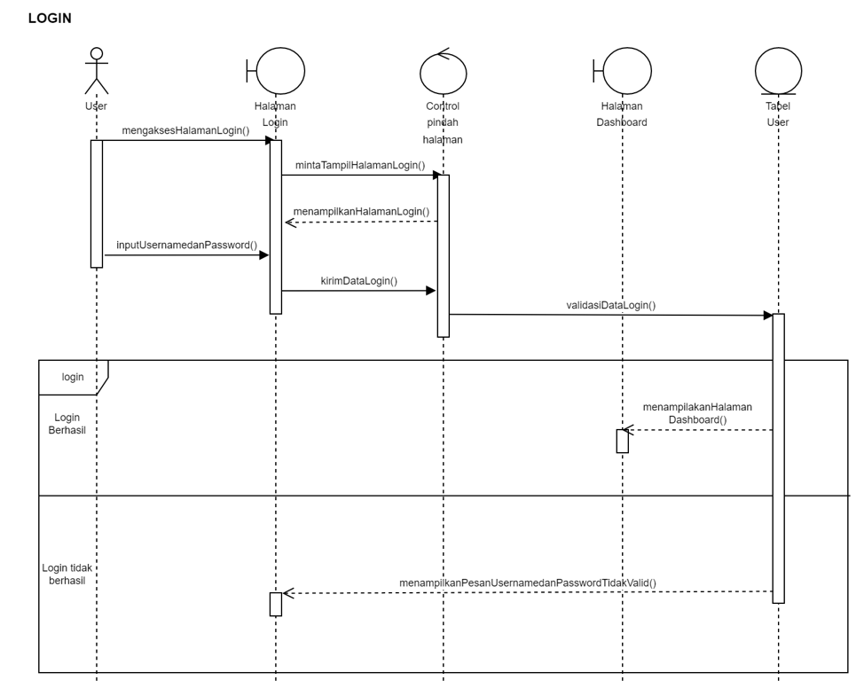

1. **SELURUH AKTOR DAPAT LOGOUT KE SISTEM**

Pada diagram sequence di bawah terdapat 1 aktor dan 4 objek, yaitu: Menu Logout, control logout, halaman login, halaman dashboard. Pertama-tama aktor akan memilih menu logout pada halaman dashboard terlebih dahulu. Kemudian akan ditampilkan konfirmasi untuk logout. Jika aktor memilih yes, maka sistem akan menghapus session dan menampilkan halaman login. Namun, jika memilih cancel maka akan dikembalikan ke halaman dashboard.

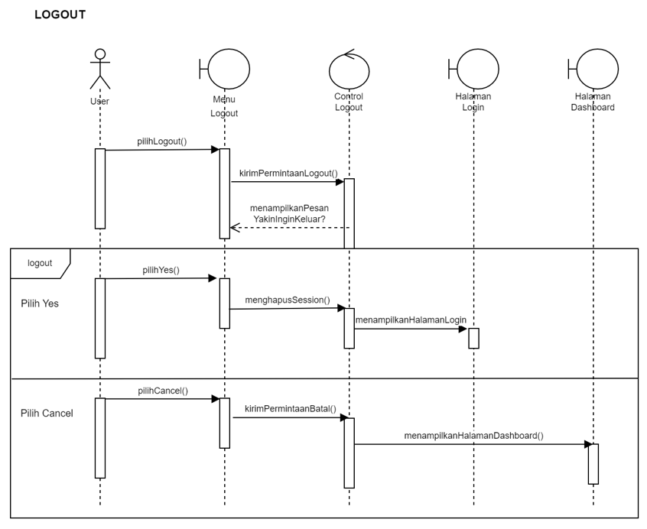

1. **DIVISI RUMAH TANGGA DAPAT MENGELOLA DATA INVENTARIS**

Pada diagram sequence di bawah terdapat 1 aktor dan 8 objek, yaitu: Halaman Dashboard, control pindah halaman, halaman data inventaris, form tambah data inventaris, form edit data inventaris, halaman detail data peminjaman, control data inventaris, tabel inventaris. Aktor memilih menu data inventaris dan kemudian sistem mengambil data dari database dan menampilkan daftar data inventaris. Jika ingin menambahkan data, aktor klik tombol tambah inventaris kemudian sistem akan menampilkan form tambah data inventaris. Aktor mengisi data inventaris dan klik tombol simpan. Kemudian sistem akan menyimpan data ke database dan menampilkan pesan bahwa data berhasil disimpan. Jika ingin mengedit data, klik tombol edit data maka sistem akan mengambil data dari database dan menampilkan form edit data inventaris. Aktor akan mengedit data yang diperlukan dan klik tombol simpan. Kemudian sistem akan menyimpan data ke database dan menampilkan pesan bahwa data berhasil diperbaharui. Jika ingin menghapus data, maka klik tombol hapus data. Kemudian sistem akan menampilkan konfirmasi apakah yakin ingin menghapus data. Jika memilih yes, maka akan dilakukan penghapus data di database dan menampilkan pesan data berhasil dihapus. Namun, jika pilih tombol cancel maka akan kembali ke halaman daftar data inventaris. Jika ingin melihat detail data inventaris, maka sistem akan mengambil data dari database dan menampilkan halaman detail inventaris.

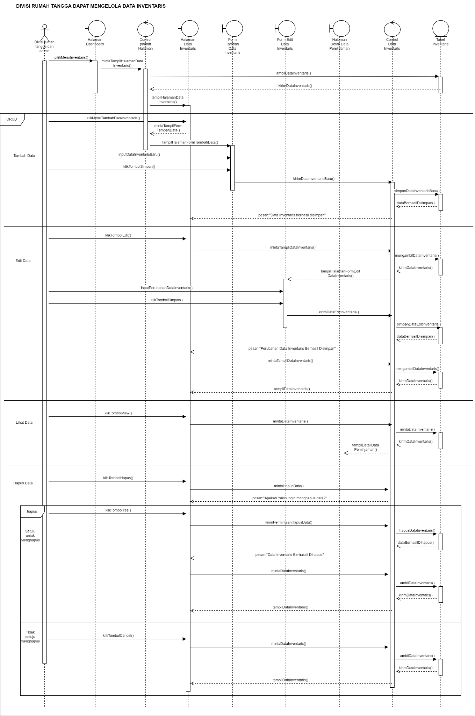

1. **Class Diagram**

Class diagram terdiri dari 6 class, yaitu class User, class PeminjamLuarUKS, class Instansi, class PinjamanInventaris, class DetailPinjam, dan class Inventaris. Berikut penjelasan masing-masing kelas:

1. Class instansi berisi id instansi dan nama dari instansi. Instansi ini akan memberikan petunjuk untuk keterangan dari peminjam dan sebagai penentu harga peminjaman inventaris. Sementara method yang dapat digunakan adalah tambahInstansi() yang dapat digunakan untuk menambahkan data instansi.
2. Class user merupakan class yang nantinya akan melakukan kelola terhadap data user. Class user terdiri dari atribut yang dibutuhkan user yaitu id user, username, password, jenis kelamin, jenis user, tanggal lahir, no hp, alamat, foto, nama lengkap dan id instansi. Sementara method yang digunakan adalah chackLogin() untuk mengecek data username dan password yang dimasukkan ketika login dengan data yang ada di database, method updateDataDiri() yang digunakan untuk menyimpan data ketika melakukan edit data diri kemudian menyimpannya ke database, method lihatDataDiri() untuk melihat dan mengambil data yang kemudian akan ditampilkan di halaman lihat data diri, dan terakhir adalah method logout() untuk mengakhiri session pada sistem dan mengeluarkan user dari sistem.
3. Class peminjam luar uks merupakan class anak dari class user. Yang mana atribut dan method pada kelas user juga dimiliki oleh class tersebut. Terdapat method register() digunakan untuk menambahkan data peminjam yang berada di luar organisasi UKS dapat mendaftarkan akun dan menyimpan data akun di database.
4. Class pinjaman inventaris merupakan class yang nantinya akan mengelola informasi mengenai peminjaman inventaris. Class pinjaman inventaris terdiri dari id pinjaman, tanggal pinjaman, tanggal kembali, status pinjaman, status harga, dan id user. Status pinjaman akan diperbaharui jika divisi rumah tangga dan divisi pemasaran melakukan pengelolaan peminjaman. Sementara status harga akan diperbaharui apabila peminjam di luar UKS melakukan konfirmasi harga inventaris. Method pada class ini terdiri dari tambahPengajuanPinjaman() yang akan diguanakan untuk menambahkan data pengajuan pinjaman, lihatDetailPengajuanPinjaman() yang digunakan untuk melihat detail pengajuan pinjaman yang telah dilakukan pada sistem, daftarPengajuanInventaris() yang akan digunakan untuk melihat daftar dari data inventaris yang telah atau pernah diajukan, konformasiHargaPinjaman() yang digunakan untuk melakukan konfirmasi atas harga peminjaman inventaris yang telah dilakukan yang akan dilakukan oleh peminjam di luar UKS, konfirmasiKetersediaanInventaris() digunakan untuk melakukan konfirmasi ketersediaan inventaris yang akan dilakukan oleh divisi pemasaran, persetujuanPeminjamanInventaris() digunakan untuk melakukan persetujuan atas peminjaman inventaris yang dilakukan oleh divisi rumah tangga, dan terakhir pengembalianInevntaris() digunakan untuk menyimpan data pengembalian inventaris yang dapat dikelola oleh divisi rumah tangga.
5. Class inventaris merupakan class yang digunakan untuk mengelola data inventaris. Class inventaris terdiri dari id inventaris, nama inventaris, harga mahasiswa unand, harga non-mahasiswa unand dan keterangan. Methodnya adalah tambahInventaris() digunakan untuk menambahkan dan menyimpan data inventaris ke database, editInventaris() digunakan untuk edit data inventaris dan menyimpan data inventaris ke database, hapusInventaris() digunakan untuk menghapus data inventaris ke database, lihatInventaris() digunakan untuk melihat daftar inventaris yang telah ditambahkan dan diambil dari database, dan terakhir yaitu detailInventaris() digunakan untuk melihat detail data peminjaman inventaris yang telah dimasukkan secara lengkap.
6. Class detail pinjaman merupakan class yang menyimpan dan mengelola nilai detail pinjaman inventaris yang telah dilakukan. Class detail pinjaman terdiri dari id peminja,, id inventaris, dan jumlah. Method tambahPinjaman() digunakan untuk menambahkan data barang pinjaman yang didasarkan pada id pinjaman dengan id barang. Jika barang yang telah dipilih tidak akan ditampilkan kembali. Method lihatDetailPinjaman() digunakan untuk melihat keseluruhan detail data inventaris berdasarkan pada id pinjaman. Method hapusPinjaman() digunakan untuk menghapus data pinjaman sebelum disimpan yang dilakukan berdasarkan id pinjaman dan id inventaris.

Berikut merupakan penjelasan hubungan masing-masing class:

1. Class user dan class peminjam di luar UKS memiliki hubungan inheritance (turunan). Class peminjam di luar UKS merupakan turunan dari class user.
2. Class user dan class instansi memiliki hubungan many to one. Hal tersebut berarti, satu user hanya dapat memiliki tepat satu instansi, sementara satu instansi dapat dimiliki oleh minimal nol atau banyak user.
3. Class user dan class pinjaman inventaris memiliki hubungan one to many. Hal itu berarti, satu user dapat menambahkan minimal nol atau banyak data pinjaman inventaris, sementara satu data pinjaman inventaris hanya memiliki tepat satu user.
4. Class pinjaman inventaris dan class detail pinjaman memiliki hubungan one to many. Hal itu berarti, satu pinjaman inventaris dapat menambahkan minimal nol atau banyak data detaill pinjaman inventaris, sementara satu data detail pinjaman inventaris hanya memiliki tepat satu pinjaman inventaris.
5. Class detail pinjaman dan class inventaris memiliki hubungan many to one. Hal tersebut berarti, satu detail pinjaman hanya dapat memiliki tepat satu id inventaris, sementara satu inventaris dapat dimiliki oleh minimal nol atau banyak detail pinjaman.

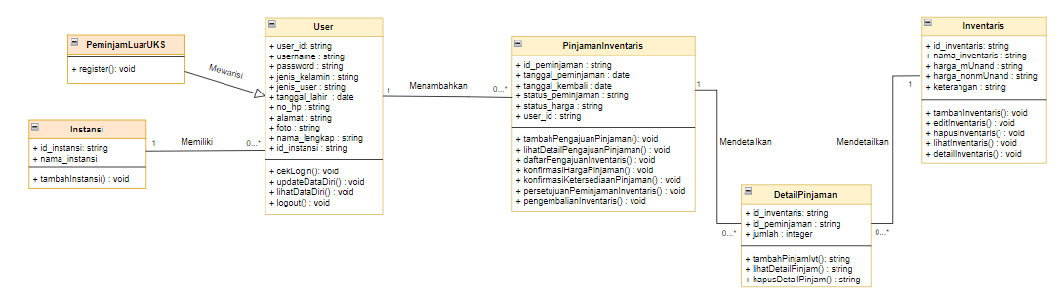

1. **ERD**

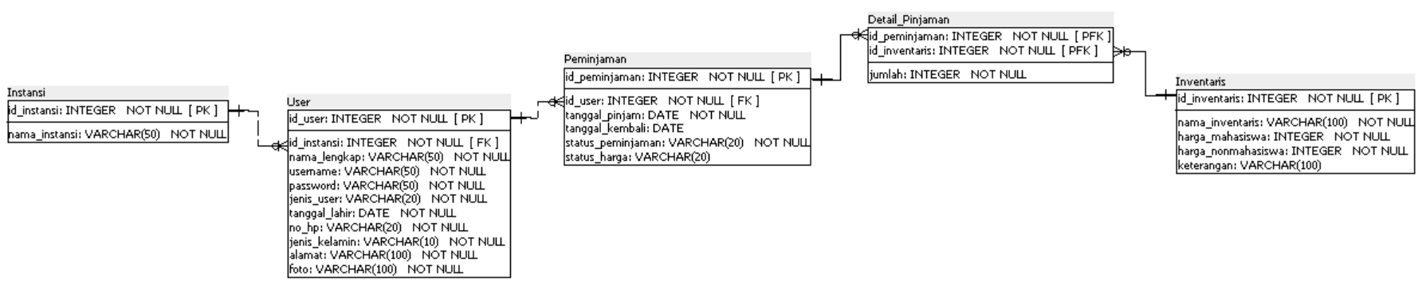

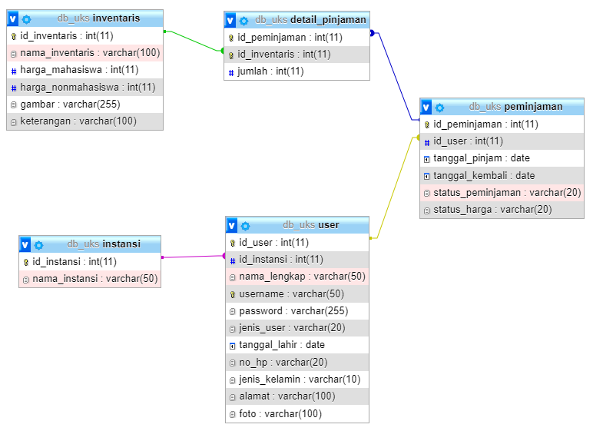

1. **Perancangan Design UI**
   1. Halaman Utama

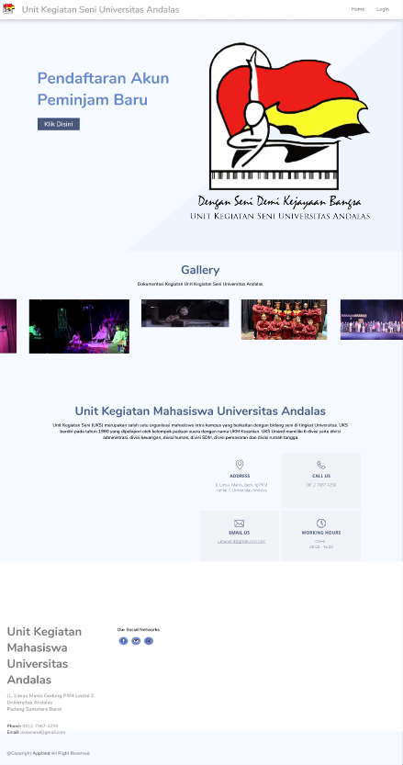

* 1. Login

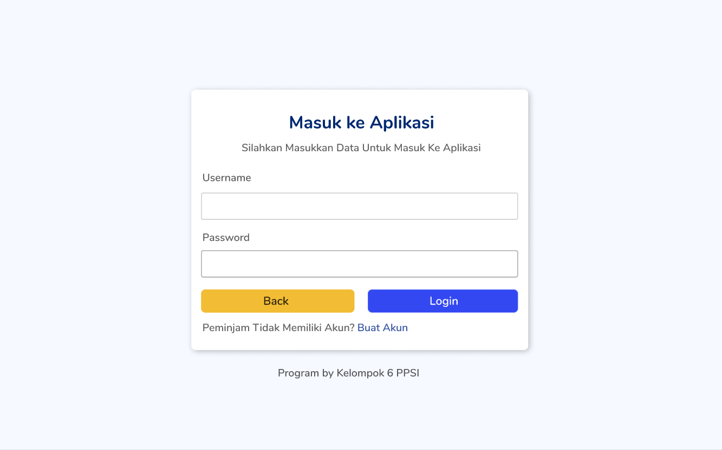

* 1. Logout



* 1. Tambah Data Inventaris

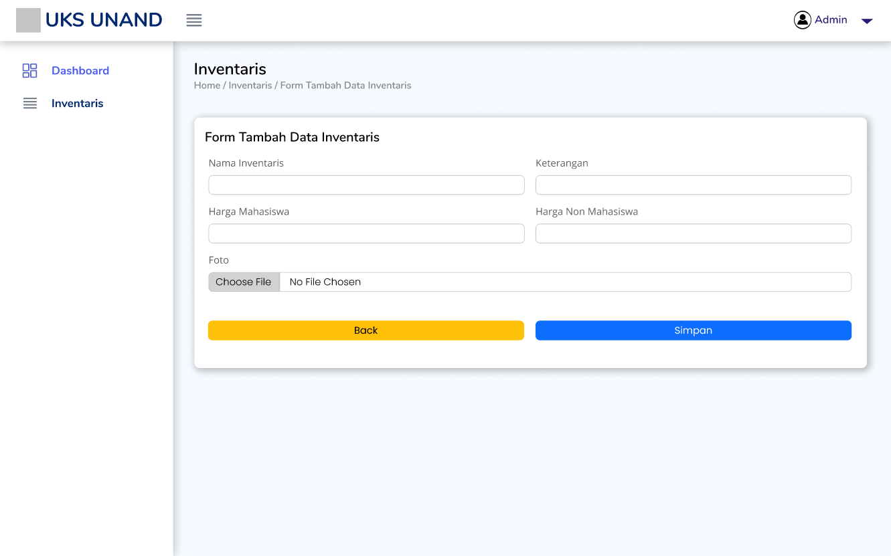

* 1. Daftar Data Inventaris

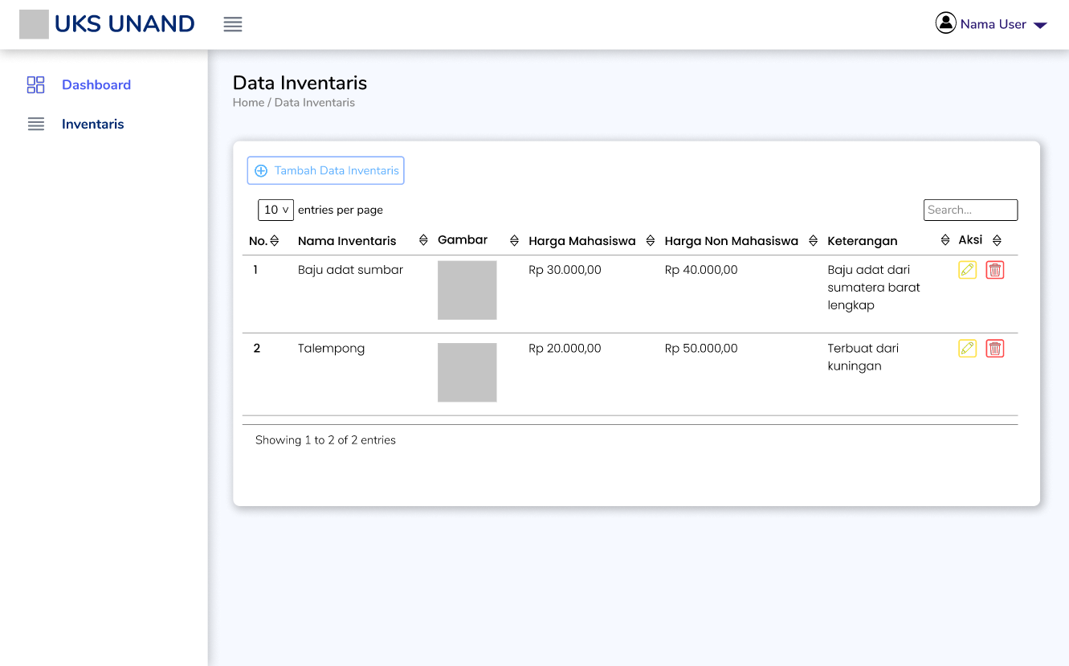

* 1. Hapus Data Inventaris

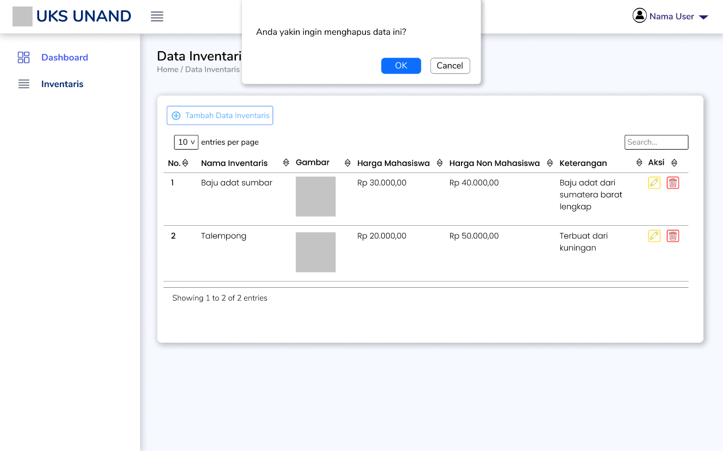

* 1. Edit Data Inventaris

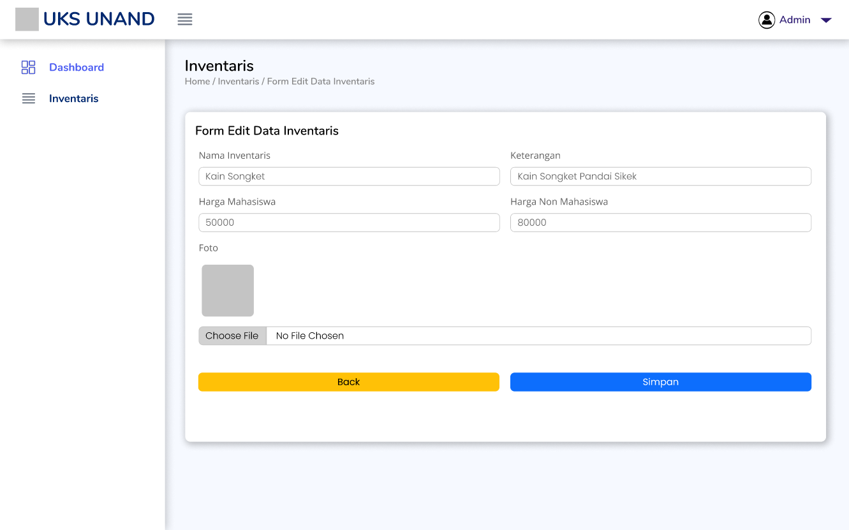

1. **Coding dan Implementasi**

Coding dilakukan dengan menggunakan bahasa PHP dan data akan disimpan dalam database MySQL menggunakan XAMPP. Berikut kode program untuk proses halaman utama, login multi user, logout, dan pengelolaan data inventaris.

* 1. Koneksi

| **koneksi.php**  <?php    $conn = new mysqli('localhost', 'root', '', 'db_uks');  if($conn->connect_errno > 0){  echo "<script>  alert('Koneksi Database Gagal');  </script>";  }  ?> |
| --- |

* 1. Halaman utama program

|  |
| --- |
| **halaman_utama.html**  <!DOCTYPE html>  <html lang="en">  <head>  <meta charset="utf-8">  <meta content="width=device-width, initial-scale=1.0" name="viewport">  <title>Home</title>  <meta content="" name="descriptison">  <meta content="" name="keywords">  <!-- Favicons -->  <link href="assets2/img/favicon.png" rel="icon">  <link href="assets2/img/apple-touch-icon.png" rel="apple-touch-icon">  <!-- Google Fonts -->  <link  href="https://fonts.googleapis.com/css?family=Open+Sans:300,300i,400,400i,600,600i,700,700i|Raleway:300,300i,400,400i,500,500i,600,600i,700,700i|Poppins:300,300i,400,400i,500,500i,600,600i,700,700i"  rel="stylesheet">  <!-- Vendor CSS Files -->  <link href="assets2/vendor/bootstrap/css/bootstrap.min.css" rel="stylesheet">  <link href="assets2/vendor/icofont/icofont.min.css" rel="stylesheet">  <link href="assets2/vendor/boxicons/css/boxicons.min.css" rel="stylesheet">  <link href="assets2/vendor/owl.carousel/assets/owl.carousel.min.css" rel="stylesheet">  <link href="assets2/vendor/venobox/venobox.css" rel="stylesheet">  <link href="assets2/vendor/aos/aos.css" rel="stylesheet">  <!-- Template Main CSS File -->  <link href="assets2/css/style.css" rel="stylesheet">  <!-- =======================================================  * Template Name: Appland - v2.2.0  * Template URL: https://bootstrapmade.com/free-bootstrap-app-landing-page-template/  * Author: BootstrapMade.com  * License: https://bootstrapmade.com/license/  ======================================================== -->  </head>  <body>  <!-- ======= Header ======= -->  <header id="header" class="fixed-top header-transparent ">  <div class="container d-flex align-items-center">  <div class="logo mr-auto">  <h1 class="text-light"><a href="index.html"><img src="assets2/img/logo.png" alt="" class="img-fluid"> Unit Kegiatan Seni Universitas Andalas</a></h1>  </div>  <nav class="nav-menu d-none d-lg-block">  <ul>  <li class="active"><a href="halaman_utama.html">Home</a></li>  <li><a href="login.php">Login</a></li>  </ul>  </nav><!-- .nav-menu -->  </div>  </header><!-- End Header -->  <!-- ======= Hero Section ======= -->  <section id="hero" class="d-flex align-items-center">  <div class="container">  <div class="row">  <div  class="col-lg-6 d-lg-flex flex-lg-column justify-content-center align-items-stretch pt-5 pt-lg-0 order-2 order-lg-1"  data-aos="fade-up">  <div>  <h1>Pendaftaran Akun Peminjam Baru</h1>  <a href="register.php" class="download-btn">Klik Disini!</a>  </div>  </div>  <div class="col-lg-6 d-lg-flex flex-lg-column align-items-stretch order-1 order-lg-2 hero-img"  data-aos="fade-up">  <img src="assets2/img/logo.png" class="img-fluid" alt="">  </div>  </div>  </div>  </section><!-- End Hero -->  <main id="main">  <section id="gallery" class="gallery">  <div class="container">  <div class="section-title">  <h2>Gallery</h2>  <p>Dokumentasi Kegiatan Unit Kegiatan Mahasiswa Universitas Andalas</p>  </div>  <div class="owl-carousel gallery-carousel" data-aos="fade-up">  <a href="assets2/img/gallery/gambar1.jpeg" class="venobox" data-gall="gallery-carousel"><img  src="assets2/img/gallery/gambar1.jpeg" alt=""></a>  <a href="assets2/img/gallery/gambar2.jpeg" class="venobox" data-gall="gallery-carousel"><img  src="assets2/img/gallery/gambar2.jpeg" alt=""></a>  <a href="assets2/img/gallery/gambar3.jpeg" class="venobox" data-gall="gallery-carousel"><img  src="assets2/img/gallery/gambar3.jpeg" alt=""></a>  <a href="assets2/img/gallery/gambar4.jpeg" class="venobox" data-gall="gallery-carousel"><img  src="assets2/img/gallery/gambar4.jpeg" alt=""></a>  <a href="assets2/img/gallery/gambar5.jpeg" class="venobox" data-gall="gallery-carousel"><img  src="assets2/img/gallery/gambar5.jpeg" alt=""></a>  <a href="assets2/img/gallery/gambar6.jpeg" class="venobox" data-gall="gallery-carousel"><img  src="assets2/img/gallery/gambar6.jpeg" alt=""></a>  <a href="assets2/img/gallery/gambar7.png" class="venobox" data-gall="gallery-carousel"><img  src="assets2/img/gallery/gambar7.png" alt=""></a>  <a href="assets2/img/gallery/gambar8.jpeg" class="venobox" data-gall="gallery-carousel"><img  src="assets2/img/gallery/gambar8.jpeg" alt=""></a>  <a href="assets2/img/gallery/gambar9.jpeg" class="venobox" data-gall="gallery-carousel"><img  src="assets2/img/gallery/gambar9.jpeg" alt=""></a>  <a href="assets2/img/gallery/gambar10.jpeg" class="venobox" data-gall="gallery-carousel"><img  src="assets2/img/gallery/gambar10.jpeg" alt=""></a>  <a href="assets2/img/gallery/gambar11.jpeg" class="venobox" data-gall="gallery-carousel"><img  src="assets2/img/gallery/gambar11.jpeg" alt=""></a>  <a href="assets2/img/gallery/gambar12.jpeg" class="venobox" data-gall="gallery-carousel"><img  src="assets2/img/gallery/gambar12.jpeg" alt=""></a>  <a href="assets2/img/gallery/gambar13.jpeg" class="venobox" data-gall="gallery-carousel"><img  src="assets2/img/gallery/gambar13.jpeg" alt=""></a>  <a href="assets2/img/gallery/gambar14.jpeg" class="venobox" data-gall="gallery-carousel"><img  src="assets2/img/gallery/gambar14.jpeg" alt=""></a>  <a href="assets2/img/gallery/gambar15.jpeg" class="venobox" data-gall="gallery-carousel"><img  src="assets2/img/gallery/gambar15.jpeg" alt=""></a>  <a href="assets2/img/gallery/gambar16.jpeg" class="venobox" data-gall="gallery-carousel"><img  src="assets2/img/gallery/gambar16.jpeg" alt=""></a>  </div>  </div>  </section><!-- End Gallery Section -->  <!-- ======= Contact Section ======= -->  <section id="contact" class="contact">  <div class="container">  <div class="section-title">  <h2>Unit Kegiatan Mahasiswa Universitas Andalas</h2>  <p>Unit Kegiatan Seni (UKS) merupakan salah satu organisasi mahasiswa intra kampus yang berkaitan dengan bidang seni di  tingkat Universitas. UKS berdiri pada tahun 1990 yang dipelopori oleh kelompok paduan suara dengan nama UKM Kesenian.  UKS Unand memiliki 6 divisi yaitu divisi administrasi, divisi keuangan, divisi humas, divisi SDM, divisi pemasaran  dan divisi rumah tangga</p>  </div>  <div class="row">  <div class="col-lg-6">  <div class="col-lg-14 d-lg-flex flex-lg-column align-items-stretch order-5 order-lg-4 hero-img"  data-aos="fade-up">  <img src="assets2/img/logo.jpeg" class="img-fluid" alt="">  </div>  </div>  <div class="col-lg-6">  <div class="row">  <div class="col-lg-6 info" data-aos="fade-up">  <i class="bx bx-map"></i>  <h4>Address</h4>  <p>Jl. Limau Manis, Gedung PKM Lantai 2, Universitas Andalas</p>  </div>  <div class="col-lg-6 info" data-aos="fade-up" data-aos-delay="100">  <i class="bx bx-phone"></i>  <h4>Call Us</h4>  <p><br>0812-7067-4250</p>  </div>  <div class="col-lg-6 info" data-aos="fade-up" data-aos-delay="200">  <i class="bx bx-envelope"></i>  <h4>Email Us</h4>  <p><br>uksunand@gmail.com.com</p>  </div>  <div class="col-lg-6 info" data-aos="fade-up" data-aos-delay="300">  <i class="bx bx-time-five"></i>  <h4>Working Hours</h4>  <p>Open<br>08.00 - 16.00</p>  </div>  </div>  </div>  </div>  </div>  </section><!-- End Contact Section -->  </main><!-- End #main -->  <!-- ======= Footer ======= -->  <footer id="footer">  <div class="footer-top">  <div class="container">  <div class="row">  <div class="col-lg-3 col-md-6 footer-contact" data-aos="fade-up">  <h3>Unit Kegiatan Mahasiswa Universitas Andalas</h3>  <p>  Jl. Limau Manis, Gedung PKM Lantai 2, Universitas Andalas, <br>  Padang, Sumatra Barat <br><br>  <strong>Phone:</strong> 0812-7067-4250<br>  <strong>Email:</strong> uksunand@gmail.com.com<br>  </p>  </div>  <div class="col-lg-3 col-md-6 footer-links" data-aos="fade-up" data-aos-delay="300">  <h4>Our Social Networks</h4>  <p></p>  <div class="social-links mt-3">  <!-- <a href="#" class="twitter"><i class="bx bxl-twitter"></i></a> -->  <a href="https://www.facebook.com/uks_unand" class="facebook"><i class="bx bxl-facebook"></i></a>  <a href="https://www.instagram.com/uks_unand/" class="instagram"><i class="bx bxl-instagram"></i></a>  <a href="https://www.youtube.com/channel/UCldLMGLN2ObnqSiwBrbDOtQ" class="youtube"><i class="bx bxl-youtube"></i></a>  <!-- <a href="#" class="google-plus"><i class="bx bxl-skype"></i></a>  <a href="#" class="linkedin"><i class="bx bxl-linkedin"></i></a> -->  </div>  </div>  </div>  </div>  </div>  <div class="container py-4">  <div class="copyright">  &copy; Copyright <strong><span>Appland</span></strong>. All Rights Reserved  </div>  <div class="credits">  <!-- All the links in the footer should remain intact. -->  <!-- You can delete the links only if you purchased the pro version. -->  <!-- Licensing information: https://bootstrapmade.com/license/ -->  <!-- Purchase the pro version with working PHP/AJAX contact form: https://bootstrapmade.com/free-bootstrap-app-landing-page-template/ -->  Program by Kelompok 6 PPSI</a>  </div>  </div>  </footer><!-- End Footer -->  <a href="#" class="back-to-top"><i class="icofont-simple-up"></i></a>  <!-- Vendor JS Files -->  <script src="assets2/vendor/jquery/jquery.min.js"></script>  <script src="assets2/vendor/bootstrap/js/bootstrap.bundle.min.js"></script>  <script src="assets2/vendor/jquery.easing/jquery.easing.min.js"></script>  <script src="assets2/vendor/php-email-form/validate.js"></script>  <script src="assets2/vendor/owl.carousel/owl.carousel.min.js"></script>  <script src="assets2/vendor/venobox/venobox.min.js"></script>  <script src="assets2/vendor/aos/aos.js"></script>  <!-- Template Main JS File -->  <script src="assets2/js/main.js"></script>  </body>  </html> |

* 1. Login multi user dan session

|  |
| --- |
| **login.php**  <?php  session_start();  include "koneksi.php";  if (isset($_POST['submit'])) {  $username = $_POST['username'];  $password = md5($_POST['password']);    $login = $conn->query("select * from user where username='$username' and password='$password'");  $cek = mysqli_num_rows($login);  if ($cek > 0) {  $data = mysqli_fetch_array($login);    if ($data['jenis_user'] == "Admin") {    $_SESSION['id_user'] = $data['id_user'];  $_SESSION['nama_lengkap'] = $data['nama_lengkap'];  $_SESSION['jenis_user'] = $data['jenis_user'];  $_SESSION['foto'] = $data['foto'];    header("Location: dashboard_admin.php");  }    if ($data['jenis_user'] == "Anggota UKS") {  $_SESSION['id_user'] = $data['id_user'];  $_SESSION['nama_lengkap'] = $data['nama_lengkap'];  $_SESSION['jenis_user'] = $data['jenis_user'];  $_SESSION['foto'] = $data['foto'];    header("Location: dashboard_anggotauks.php");  }  if ($data['jenis_user'] == "Divisi Pemasaran") {  $_SESSION['id_user'] = $data['id_user'];  $_SESSION['nama_lengkap'] = $data['nama_lengkap'];  $_SESSION['jenis_user'] = $data['jenis_user'];  $_SESSION['foto'] = $data['foto'];    header("Location: dashboard_divisipemasaran.php");  }  if ($data['jenis_user'] == "Divisi Rumah Tangga") {  $_SESSION['id_user'] = $data['id_user'];  $_SESSION['nama_lengkap'] = $data['nama_lengkap'];  $_SESSION['jenis_user'] = $data['jenis_user'];  $_SESSION['foto'] = $data['foto'];    header("Location: dashboard_divisirumahtangga.php");  }  if ($data['jenis_user'] == "Peminjam") {  $_SESSION['id_user'] = $data['id_user'];  $_SESSION['nama_lengkap'] = $data['nama_lengkap'];  $_SESSION['jenis_user'] = $data['jenis_user'];  $_SESSION['foto'] = $data['foto'];    header("Location: dashboard_peminjam.php");  }  } else {  $pesan_gagal="Anda Gagal Login";  }  }  ?>  <!DOCTYPE html>  <html lang="en">  <head>  <meta charset="utf-8">  <meta content="width=device-width, initial-scale=1.0" name="viewport">  <title>Login</title>  <meta content="" name="description">  <meta content="" name="keywords">  <!-- Favicons -->  <link href="assets/img/favicon.png" rel="icon">  <link href="assets/img/apple-touch-icon.png" rel="apple-touch-icon">  <!-- Google Fonts -->  <link href="https://fonts.gstatic.com" rel="preconnect">  <link href="https://fonts.googleapis.com/css?family=Open+Sans:300,300i,400,400i,600,600i,700,700i|Nunito:300,300i,400,400i,600,600i,700,700i|Poppins:300,300i,400,400i,500,500i,600,600i,700,700i" rel="stylesheet">  <!-- Vendor CSS Files -->  <link href="assets/vendor/bootstrap/css/bootstrap.min.css" rel="stylesheet">  <link href="assets/vendor/bootstrap-icons/bootstrap-icons.css" rel="stylesheet">  <link href="assets/vendor/boxicons/css/boxicons.min.css" rel="stylesheet">  <link href="assets/vendor/quill/quill.snow.css" rel="stylesheet">  <link href="assets/vendor/quill/quill.bubble.css" rel="stylesheet">  <link href="assets/vendor/remixicon/remixicon.css" rel="stylesheet">  <link href="assets/vendor/simple-datatables/style.css" rel="stylesheet">  <!-- Template Main CSS File -->  <link href="assets/css/style.css" rel="stylesheet">  <!-- =======================================================  * Template Name: NiceAdmin - v2.2.0  * Template URL: https://bootstrapmade.com/nice-admin-bootstrap-admin-html-template/  * Author: BootstrapMade.com  * License: https://bootstrapmade.com/license/  ======================================================== -->  </head>  <body>  <main>  <div class="container">  <section class="section register min-vh-100 d-flex flex-column align-items-center justify-content-center py-4">  <div class="container">  <div class="row justify-content-center">  <div class="col-lg-5 col-md-6 d-flex flex-column align-items-center justify-content-center">  <div class="card mb-3">  <div class="card-body">  <div class="pt-4 pb-2">  <?php  if(isset($pesan_gagal)){  ?>  <div class="alert alert-danger" role="alert">  <?php echo '<img src="logo/cross.png" width="18" class="me-2">'.$pesan_gagal; ?>  </div>  <?php  }  ?>  <h5 class="card-title text-center pb-0 fs-4">Masuk ke Aplikasi</h5>  <p class="text-center small">Silahkan Masukkan Data Untuk Masuk Ke Aplikasi!</p>  </div>  <form class="row g-3 needs-validation" method="post" novalidate>  <div class="col-12">  <label for="yourUsername" class="form-label">Username</label>  <div class="input-group has-validation">  <input type="text" name="username" class="form-control" id="yourUsername" required>  <div class="invalid-feedback">Please enter your username.</div>  </div>  </div>  <div class="col-12">  <label for="yourPassword" class="form-label">Password</label>  <input type="password" name="password" class="form-control" id="yourPassword" required>  <div class="invalid-feedback">Please enter your password!</div>  </div>    <div class="col-6">  <a class="btn btn-warning w-100" href="halaman_utama.html">Back</a>  </div>  <div class="col-6">  <button class="btn btn-primary w-100" type="submit" name="submit">Login</button>  </div>  <div class="col-12">  <p class="small mb-0">Peminjam Tidak Memiliki Akun? <a href="register.php">Buat Akun</a></p>  </div>  </form>  </div>  </div>  <div class="credits">  <!-- All the links in the footer should remain intact. -->  <!-- You can delete the links only if you purchased the pro version. -->  <!-- Licensing information: https://bootstrapmade.com/license/ -->  <!-- Purchase the pro version with working PHP/AJAX contact form: https://bootstrapmade.com/nice-admin-bootstrap-admin-html-template/ -->  Program by Kelompok 6 PPSI  </div>  </div>  </div>  </div>  </section>  </div>  </main><!-- End #main -->  <a href="#" class="back-to-top d-flex align-items-center justify-content-center"><i class="bi bi-arrow-up-short"></i></a>  <!-- Vendor JS Files -->  <script src="assets/vendor/apexcharts/apexcharts.min.js"></script>  <script src="assets/vendor/bootstrap/js/bootstrap.bundle.min.js"></script>  <script src="assets/vendor/chart.js/chart.min.js"></script>  <script src="assets/vendor/echarts/echarts.min.js"></script>  <script src="assets/vendor/quill/quill.min.js"></script>  <script src="assets/vendor/simple-datatables/simple-datatables.js"></script>  <script src="assets/vendor/tinymce/tinymce.min.js"></script>  <script src="assets/vendor/php-email-form/validate.js"></script>  <!-- Template Main JS File -->  <script src="assets/js/main.js"></script>  </body>  </html> |
| **session.php**  <?php  include "koneksi.php";  if (!isset($_SESSION)) {  session_start();  if (!isset($_SESSION["id_user"]) && !isset($_SESSION["nama_lengkap"]) && !isset($_SESSION["foto"]) && ($_SESSION["jenis_user"] == null)) {  header("Location: login.php");  exit;  }  }  ?> |

* 1. Side bar (dikarenkan masih mengerjakan modul inventaris, maka masih terdapat satu menu yaitu inventaris)

|  |
| --- |
| <!-- ======= Sidebar ======= -->  <aside id="sidebar" class="sidebar">  <ul class="sidebar-nav" id="sidebar-nav">  <li class="nav-item">  <a class="nav-link " href="dashboard_admin.php">  <i class="bi bi-grid"></i>  <span>Dashboard</span>  </a>  </li><!-- End Dashboard Nav -->  <li class="nav-item">  <a class="nav-link collapsed" href="inventaris.php">  <i class="bi bi-list"></i>  <span>Inventaris</span>  </a>  </li>  </ul>  </aside><!-- End Sidebar--> |

* 1. Logout

|  |
| --- |
| **header.php**  <!-- ======= Header ======= -->  <header id="header" class="header fixed-top d-flex align-items-center">  <div class="d-flex align-items-center justify-content-between">  <a class="logo d-flex align-items-center">  <img src="assets2/img/logo.png" alt="">  <span class="d-none d-lg-block">UKS UNAND</span>  </a>  <i class="bi bi-list toggle-sidebar-btn"></i>  </div><!-- End Logo -->  <nav class="header-nav ms-auto">  <ul class="d-flex align-items-center">  <li class="nav-item dropdown pe-3">  <a class="nav-link nav-profile d-flex align-items-center pe-0" href="#" data-bs-toggle="dropdown">  <img src="img/<?php echo $_SESSION['foto']?>" alt="Profile" class="rounded-circle">  <span class="d-none d-md-block dropdown-toggle ps-2"><?php echo $_SESSION["nama_lengkap"] ?></span>  </a><!-- End Profile Iamge Icon -->  <ul class="dropdown-menu dropdown-menu-end dropdown-menu-arrow profile">  <li class="dropdown-header">  <h6><?php echo $_SESSION["nama_lengkap"] ?></h6>  <span>Role : <?php echo $_SESSION["jenis_user"];?></span>  </li>  <li>  <hr class="dropdown-divider">  </li>  <li>  <a class="dropdown-item d-flex align-items-center" href="profile.php">  <i class="bi bi-person"></i>  <span>My Profile</span>  </a>  </li>  <li>  <hr class="dropdown-divider">  </li>  <li>  <a class="dropdown-item d-flex align-items-center" href="logout.php">  <i class="bi bi-box-arrow-right"></i>  <span>Log Out</span>  </a>  </li>  </ul><!-- End Profile Dropdown Items -->  </li><!-- End Profile Nav -->  </ul>  </nav><!-- End Icons Navigation -->  </header><!-- End Header --> |
| **logout.php**  <?php  session_start();  session_unset();  $_SESSION = [];  session_destroy();  header("Location: login.php");  ?> |

* 1. Pengelolaan data inventaris
     1. Tambah data inventaris

|  |
| --- |
| **inventaris_tambah.php**  <?php  include "session.php";  if(isset($_POST['simpan'])){  $nama_inventaris = $_POST['nama_inventaris'];  $harga_mahasiswa= $_POST['harga_mahasiswa'];  $harga_nonmahasiswa = $_POST['harga_nonmahasiswa'];  $keterangan = $_POST['keterangan'];  $namaFile = $_FILES['gambar']['name'];  $ukuranFile = $_FILES['gambar']['size'];  $tmpName = $_FILES['gambar']['tmp_name'];  $error = $_FILES['gambar']['error'];    if ($error === 4) {  $namaFile = 'default.png';  $stmt=$conn->prepare('INSERT INTO inventaris(nama_inventaris, harga_mahasiswa, harga_nonmahasiswa, gambar, keterangan)  VALUES (?,?,?,?,?)');  $stmt->bind_param("siiss", $nama_inventaris, $harga_mahasiswa, $harga_nonmahasiswa, $namaFile, $keterangan);  $stmt->execute();  if($conn->affected_rows > 0){  $pesan_sukses= "Data inventaris berhasil disimpan!";  }  else{  $pesan_gagal= "Data inventaris gagal disimpan!";  }  $stmt->close();  }  $ekstensiGambarValid = ['jpg', 'jpeg', 'png'];  $ekstensiGambar = explode('.', $namaFile);  $ekstensiGambar = strtolower(end($ekstensiGambar));  if (in_array($ekstensiGambar, $ekstensiGambarValid) === true) {  if ($ukuranFile < 1044070) {  move_uploaded_file($tmpName, 'img/' . $namaFile);  $stmt=$conn->prepare('INSERT INTO inventaris(nama_inventaris, harga_mahasiswa, harga_nonmahasiswa, gambar, keterangan)  VALUES (?,?,?,?,?)');  $stmt->bind_param("siiss", $nama_inventaris, $harga_mahasiswa, $harga_nonmahasiswa, $namaFile, $keterangan);  $stmt->execute();  if($conn->affected_rows > 0){  $pesan_sukses= "Data inventaris berhasil disimpan!";  }  else{  $pesan_gagal= "Data inventaris gagal disimpan!";  }  $stmt->close();  }  }  }  ?>  <!DOCTYPE html>  <html lang="en">  <head>  <meta charset="utf-8">  <meta content="width=device-width, initial-scale=1.0" name="viewport">  <title>Form Tambah Data Inventaris</title>  <meta content="" name="description">  <meta content="" name="keywords">  <!-- Favicons -->  <link href="assets/img/favicon.png" rel="icon">  <link href="assets/img/apple-touch-icon.png" rel="apple-touch-icon">  <!-- Google Fonts -->  <link href="https://fonts.gstatic.com" rel="preconnect">  <link href="https://fonts.googleapis.com/css?family=Open+Sans:300,300i,400,400i,600,600i,700,700i|Nunito:300,300i,400,400i,600,600i,700,700i|Poppins:300,300i,400,400i,500,500i,600,600i,700,700i" rel="stylesheet">  <!-- Vendor CSS Files -->  <link href="assets/vendor/bootstrap/css/bootstrap.min.css" rel="stylesheet">  <link href="assets/vendor/bootstrap-icons/bootstrap-icons.css" rel="stylesheet">  <link href="assets/vendor/boxicons/css/boxicons.min.css" rel="stylesheet">  <link href="assets/vendor/quill/quill.snow.css" rel="stylesheet">  <link href="assets/vendor/quill/quill.bubble.css" rel="stylesheet">  <link href="assets/vendor/remixicon/remixicon.css" rel="stylesheet">  <link href="assets/vendor/simple-datatables/style.css" rel="stylesheet">  <!-- Template Main CSS File -->  <link href="assets/css/style.css" rel="stylesheet">  <!-- =======================================================  * Template Name: NiceAdmin - v2.2.0  * Template URL: https://bootstrapmade.com/nice-admin-bootstrap-admin-html-template/  * Author: BootstrapMade.com  * License: https://bootstrapmade.com/license/  ======================================================== -->  </head>  <body>  <?php include("header.php");?>  <?php include("sidebar_admin.php");?>  <main id="main" class="main">  <div class="pagetitle">  <h1>Inventaris</h1>  <nav>  <ol class="breadcrumb">  <li class="breadcrumb-item">Home</li>  <li class="breadcrumb-item">Inventaris</li>  <li class="breadcrumb-item active">Form Tambah Data Inventaris</li>  </ol>  </nav>  </div><!-- End Page Title -->  <section class="section">  <div class="row">  <div class="col-lg-12">  <?php  if(isset($pesan_sukses)){  ?>  <div class="alert alert-success" role="alert">  <?php echo '<img src="logo/check.png" width="27" class="me-2">'.$pesan_sukses; ?>  </div>  <?php  }  else if(isset($pesan_gagal)){  ?>  <div class="alert alert-danger" role="alert">  <?php echo '<img src="logo/cross.png" width="18" class="me-2">'.$pesan_gagal; ?>  </div>  <?php  }  ?>  <div class="card">  <div class="card-body">  <h5 class="card-title">Form Tambah Data Inventaris</h5>  <!-- General Form Elements -->  <form class="row g-3 needs-validation" method="post" novalidate enctype="multipart/form-data">  <div class="col-6">  <label for="yourName" class="form-label">Nama Inventaris</label>  <input type="text" name="nama_inventaris" class="form-control" id="nama_inventaris" pattern="^[A-Za-z]+([\A-Za-z]+)*" autofocus required>  <div class="invalid-feedback">Masukkan Nama Inventaris!</div>  </div>  <div class="col-6">  <label for="yourketerangan" class="form-label">Keterangan</label>  <input type="text" name="keterangan" class="form-control" id="keterangan" required>  <div class="invalid-feedback">Masukkan Keterangan!</div>  </div>  <div class="col-6">  <label for="yourharga_mahasiswa" class="form-label">Harga Mahasiswa</label>  <div class="input-group has-validation">  <input type="number" min="0" name="harga_mahasiswa" class="form-control" id="harga_mahasiswa" required>  <div class="invalid-feedback">Masukkan Harga Mahasiswa!</div>  </div>  </div>  <div class="col-6">  <label for="yourharga_nonmahasiswa" class="form-label">Harga Non Mahasiswa</label>  <div class="input-group has-validation">  <input type="number" min="0" name="harga_nonmahasiswa" class="form-control" id="harga_nonmahasiswa" required>  <div class="invalid-feedback">Masukkan Harga Non Mahasiswa!</div>  </div>  </div>  <div class="col-md-12 form-group">  <label for="gambar" class="form-label">Foto</label>  <input type="file" class="form-control px-2 py-1" id="gambar" name="gambar" placeholder="Foto" required>  <div class="invalid-feedback">  Masukkan Foto Dengan Benar!  </div>  </div>  <div class="col-6">  <a class="btn btn-warning w-100" href="inventaris.php">Back</a>  </div>  <div class="col-6">  <button class="btn btn-primary w-100" type="submit" name="simpan">Simpan</button>  </div>  </form><!-- End General Form Elements -->  </div>  </div>  </div>  </div>  </section>  </main><!-- End #main -->  <!-- ======= Footer ======= -->  <footer id="footer" class="footer">  <div class="copyright">  &copy; Copyright <strong><span>NiceAdmin</span></strong>. All Rights Reserved  </div>  <div class="credits">  <!-- All the links in the footer should remain intact. -->  <!-- You can delete the links only if you purchased the pro version. -->  <!-- Licensing information: https://bootstrapmade.com/license/ -->  <!-- Purchase the pro version with working PHP/AJAX contact form: https://bootstrapmade.com/nice-admin-bootstrap-admin-html-template/ -->  Designed by <a href="https://bootstrapmade.com/">BootstrapMade</a>  </div>  </footer><!-- End Footer -->  <a href="#" class="back-to-top d-flex align-items-center justify-content-center"><i class="bi bi-arrow-up-short"></i></a>  <!-- Vendor JS Files -->  <script src="assets/vendor/apexcharts/apexcharts.min.js"></script>  <script src="assets/vendor/bootstrap/js/bootstrap.bundle.min.js"></script>  <script src="assets/vendor/chart.js/chart.min.js"></script>  <script src="assets/vendor/echarts/echarts.min.js"></script>  <script src="assets/vendor/quill/quill.min.js"></script>  <script src="assets/vendor/simple-datatables/simple-datatables.js"></script>  <script src="assets/vendor/tinymce/tinymce.min.js"></script>  <script src="assets/vendor/php-keterangan-form/validate.js"></script>  <!-- Template Main JS File -->  <script src="assets/js/main.js"></script>  </body>  </html> |

* + 1. Edit data inventaris

|  |
| --- |
| **inventaris_edit.php**  <?php  include "session.php";  $id_inventaris = $_REQUEST['id_inventaris'];  $stmt = $conn->prepare("SELECT * FROM inventaris WHERE id_inventaris = ?");  $stmt->bind_param("s", $id_inventaris);  $stmt->execute();  $result = $stmt->get_result();  while($data = $result->fetch_assoc()){  $nama_inventaris = $data['nama_inventaris'];  $harga_mahasiswa= $data['harga_mahasiswa'];  $harga_nonmahasiswa = $data['harga_nonmahasiswa'];  $keterangan = $data['keterangan'];  $gambar = $data['gambar'];  }  if(isset($_POST['simpan'])){  $nama_inventaris = $_POST['nama_inventaris'];  $harga_mahasiswa= $_POST['harga_mahasiswa'];  $harga_nonmahasiswa = $_POST['harga_nonmahasiswa'];  $keterangan = $_POST['keterangan'];  $namaFile = $_FILES['gambar']['name'];  $ukuranFile = $_FILES['gambar']['size'];  $tmpName = $_FILES['gambar']['tmp_name'];  $error = $_FILES['gambar']['error'];    if ($error === 4) {  $stmt=$conn->prepare('UPDATE inventaris SET nama_inventaris=?, harga_mahasiswa=?, harga_nonmahasiswa=?, gambar=?, keterangan=? where id_inventaris=?');  $stmt->bind_param("siissi", $nama_inventaris, $harga_mahasiswa, $harga_nonmahasiswa, $gambar, $keterangan, $id_inventaris);  $stmt->execute();  if($conn->affected_rows > 0){  $pesan_sukses= "Data inventaris berhasil disimpan!";  }  else{  $pesan_gagal= "Data inventaris gagal disimpan!";  }  $stmt->close();  }  $ekstensiGambarValid = ['jpg', 'jpeg', 'png'];  $ekstensiGambar = explode('.', $namaFile);  $ekstensiGambar = strtolower(end($ekstensiGambar));  if (in_array($ekstensiGambar, $ekstensiGambarValid) === true) {  if ($ukuranFile < 1044070) {  move_uploaded_file($tmpName, 'img/' . $namaFile);  $stmt=$conn->prepare('UPDATE inventaris SET nama_inventaris=?, harga_mahasiswa=?, harga_nonmahasiswa=?, gambar=?, keterangan=? where id_inventaris=?');  $stmt->bind_param("siissi", $nama_inventaris, $harga_mahasiswa, $harga_nonmahasiswa, $namaFile, $keterangan, $id_inventaris);  $stmt->execute();  if($conn->affected_rows > 0){  $pesan_sukses= "Data inventaris berhasil disimpan!";  }  else{  $pesan_gagal= "Data inventaris gagal disimpan!";  }  $stmt->close();  }  }  }  $conn->close();  ?>  <!DOCTYPE html>  <html lang="en">  <head>  <meta charset="utf-8">  <meta content="width=device-width, initial-scale=1.0" name="viewport">  <title>Form Tambah Data Inventaris</title>  <meta content="" name="description">  <meta content="" name="keywords">  <!-- Favicons -->  <link href="assets/img/favicon.png" rel="icon">  <link href="assets/img/apple-touch-icon.png" rel="apple-touch-icon">  <!-- Google Fonts -->  <link href="https://fonts.gstatic.com" rel="preconnect">  <link href="https://fonts.googleapis.com/css?family=Open+Sans:300,300i,400,400i,600,600i,700,700i|Nunito:300,300i,400,400i,600,600i,700,700i|Poppins:300,300i,400,400i,500,500i,600,600i,700,700i" rel="stylesheet">  <!-- Vendor CSS Files -->  <link href="assets/vendor/bootstrap/css/bootstrap.min.css" rel="stylesheet">  <link href="assets/vendor/bootstrap-icons/bootstrap-icons.css" rel="stylesheet">  <link href="assets/vendor/boxicons/css/boxicons.min.css" rel="stylesheet">  <link href="assets/vendor/quill/quill.snow.css" rel="stylesheet">  <link href="assets/vendor/quill/quill.bubble.css" rel="stylesheet">  <link href="assets/vendor/remixicon/remixicon.css" rel="stylesheet">  <link href="assets/vendor/simple-datatables/style.css" rel="stylesheet">  <!-- Template Main CSS File -->  <link href="assets/css/style.css" rel="stylesheet">  <!-- =======================================================  * Template Name: NiceAdmin - v2.2.0  * Template URL: https://bootstrapmade.com/nice-admin-bootstrap-admin-html-template/  * Author: BootstrapMade.com  * License: https://bootstrapmade.com/license/  ======================================================== -->  </head>  <body>  <?php include("header.php");?>  <?php include("sidebar_admin.php");?>  <main id="main" class="main">  <div class="pagetitle">  <h1>Inventaris</h1>  <nav>  <ol class="breadcrumb">  <li class="breadcrumb-item">Home</li>  <li class="breadcrumb-item">Inventaris</li>  <li class="breadcrumb-item active">Form Edit Data Inventaris</li>  </ol>  </nav>  </div><!-- End Page Title -->  <section class="section">  <div class="row">  <div class="col-lg-12">  <?php  if(isset($pesan_sukses)){  ?>  <div class="alert alert-success" role="alert">  <?php echo '<img src="logo/check.png" width="27" class="me-2">'.$pesan_sukses; ?>  </div>  <?php  }  else if(isset($pesan_gagal)){  ?>  <div class="alert alert-danger" role="alert">  <?php echo '<img src="logo/cross.png" width="18" class="me-2">'.$pesan_gagal; ?>  </div>  <?php  }  ?>  <div class="card">  <div class="card-body">  <h5 class="card-title">Form Edit Data Inventaris</h5>  <!-- General Form Elements -->  <form class="row g-3 needs-validation" method="post" novalidate enctype="multipart/form-data">  <div class="col-6">  <label for="yourName" class="form-label">Nama Inventaris</label>  <input type="text" name="nama_inventaris" class="form-control" id="nama_inventaris" value="<?php echo $nama_inventaris?>" pattern="^[A-Za-z]+([\A-Za-z]+)*" autofocus required>  <div class="invalid-feedback">Masukkan Nama Inventaris!</div>  </div>  <div class="col-6">  <label for="yourketerangan" class="form-label">Keterangan</label>  <input type="text" name="keterangan" class="form-control" id="keterangan" value="<?php echo $keterangan?>" required>  <div class="invalid-feedback">Masukkan Keterangan!</div>  </div>  <div class="col-6">  <label for="yourharga_mahasiswa" class="form-label">Harga Mahasiswa</label>  <div class="input-group has-validation">  <input type="number" min="0" name="harga_mahasiswa" class="form-control" id="harga_mahasiswa" value="<?php echo $harga_mahasiswa?>" required>  <div class="invalid-feedback">Masukkan Harga Mahasiswa!</div>  </div>  </div>  <div class="col-6">  <label for="yourharga_nonmahasiswa" class="form-label">Harga Non Mahasiswa</label>  <div class="input-group has-validation">  <input type="number" min="0" name="harga_nonmahasiswa" class="form-control" id="harga_nonmahasiswa" value="<?php echo $harga_nonmahasiswa?>" required>  <div class="invalid-feedback">Masukkan Harga Non Mahasiswa!</div>  </div>  </div>  <div class="col-md-12 form-group">  <label for="gambar" class="form-label">Foto</label><br>  <img width="100px" src="img/<?php echo $gambar?>"><br><br>  <input type="file" class="form-control px-2 py-1" id="gambar" name="gambar" placeholder="Foto">  </div>  <div class="col-6">  <a class="btn btn-warning w-100" href="inventaris.php">Back</a>  </div>  <div class="col-6">  <button class="btn btn-primary w-100" type="submit" name="simpan">Simpan</button>  </div>  </form><!-- End General Form Elements -->  </div>  </div>  </div>  </div>  </section>  </main><!-- End #main -->  <!-- ======= Footer ======= -->  <footer id="footer" class="footer">  <div class="copyright">  &copy; Copyright <strong><span>NiceAdmin</span></strong>. All Rights Reserved  </div>  <div class="credits">  <!-- All the links in the footer should remain intact. -->  <!-- You can delete the links only if you purchased the pro version. -->  <!-- Licensing information: https://bootstrapmade.com/license/ -->  <!-- Purchase the pro version with working PHP/AJAX contact form: https://bootstrapmade.com/nice-admin-bootstrap-admin-html-template/ -->  Designed by <a href="https://bootstrapmade.com/">BootstrapMade</a>  </div>  </footer><!-- End Footer -->  <a href="#" class="back-to-top d-flex align-items-center justify-content-center"><i class="bi bi-arrow-up-short"></i></a>  <!-- Vendor JS Files -->  <script src="assets/vendor/apexcharts/apexcharts.min.js"></script>  <script src="assets/vendor/bootstrap/js/bootstrap.bundle.min.js"></script>  <script src="assets/vendor/chart.js/chart.min.js"></script>  <script src="assets/vendor/echarts/echarts.min.js"></script>  <script src="assets/vendor/quill/quill.min.js"></script>  <script src="assets/vendor/simple-datatables/simple-datatables.js"></script>  <script src="assets/vendor/tinymce/tinymce.min.js"></script>  <script src="assets/vendor/php-keterangan-form/validate.js"></script>  <!-- Template Main JS File -->  <script src="assets/js/main.js"></script>  </body>  </html> |

* + 1. Daftar data inventaris dan hapus data inventaris

|  |
| --- |
| **inventaris.php**  <?php  include "session.php";  if(isset($_POST['delete'])){  if(isset($_POST['aksi']) && $_POST['aksi'] == 'hapus'){  $id_inventaris = $_POST['id_inventaris'];    $stmt=$conn->prepare("DELETE FROM inventaris WHERE id_inventaris= ?");  $stmt->bind_param('i', $id_inventaris);  $stmt->execute();    if($conn->affected_rows > 0){  $pesan_sukses= "Data inventaris berhasil dihapus!";  }  else{  $pesan_gagal= "Data inventaris gagal dihapus!";  }  $stmt->close();  }  }  if(!$hasil = $conn->query("SELECT * FROM inventaris order by id_inventaris")){  die("gagal meminta data");  }  $no = 1;  ?>  <!DOCTYPE html>  <html lang="en">  <head>  <meta charset="utf-8">  <meta content="width=device-width, initial-scale=1.0" name="viewport">  <title>Data Inventaris</title>  <meta content="" name="description">  <meta content="" name="keywords">  <!-- Favicons -->  <link href="assets/img/favicon.png" rel="icon">  <link href="assets/img/apple-touch-icon.png" rel="apple-touch-icon">  <!-- Google Fonts -->  <link href="https://fonts.gstatic.com" rel="preconnect">  <link href="https://fonts.googleapis.com/css?family=Open+Sans:300,300i,400,400i,600,600i,700,700i|Nunito:300,300i,400,400i,600,600i,700,700i|Poppins:300,300i,400,400i,500,500i,600,600i,700,700i" rel="stylesheet">  <!-- Vendor CSS Files -->  <link href="assets/vendor/bootstrap/css/bootstrap.min.css" rel="stylesheet">  <link href="assets/vendor/bootstrap-icons/bootstrap-icons.css" rel="stylesheet">  <link href="assets/vendor/boxicons/css/boxicons.min.css" rel="stylesheet">  <link href="assets/vendor/quill/quill.snow.css" rel="stylesheet">  <link href="assets/vendor/quill/quill.bubble.css" rel="stylesheet">  <link href="assets/vendor/remixicon/remixicon.css" rel="stylesheet">  <link href="assets/vendor/simple-datatables/style.css" rel="stylesheet">  <!-- Template Main CSS File -->  <link href="assets/css/style.css" rel="stylesheet">  <!-- =======================================================  * Template Name: NiceAdmin - v2.2.0  * Template URL: https://bootstrapmade.com/nice-admin-bootstrap-admin-html-template/  * Author: BootstrapMade.com  * License: https://bootstrapmade.com/license/  ======================================================== -->  </head>  <body>  <?php include("header.php");?>  <?php include("sidebar_admin.php");?>  <main id="main" class="main">  <div class="pagetitle">  <h1>Data Inventaris</h1>  <nav>  <ol class="breadcrumb">  <li class="breadcrumb-item">Home</li>  <li class="breadcrumb-item">Data Inventaris</li>  </ol>  </nav>  </div><!-- End Page Title -->  <section class="section">  <div class="row">  <div class="col-lg-12">  <?php if(isset($pesan_sukses)){?>  <div class="alert alert-success" role="alert">  <?php echo '<img src="logo/check.png" width="27" class="me-2"> '.$pesan_sukses; ?>  </div>  <?php } else if(isset($pesan_gagal)){ ?>  <div class="alert alert-danger" role="alert">  <?php echo '<img src="logo/cross.png" width="20" class="me-2"> '.$pesan_gagal; ?>  </div>  <?php } ?>  <div class="card">  <div class="card-body"><br>  <a href="inventaris_tambah.php" class="btn btn-outline-info btn-mt">  <svg xmlns="http://www.w3.org/2000/svg" width="14" height="14" fill="currentColor" class="bi bi-plus-circle" viewBox="1 1 15 16">  <path d="M8 15A7 7 0 1 1 8 1a7 7 0 0 1 0 14zm0 1A8 8 0 1 0 8 0a8 8 0 0 0 0 16z"/>  <path d="M8 4a.5.5 0 0 1 .5.5v3h3a.5.5 0 0 1 0 1h-3v3a.5.5 0 0 1-1 0v-3h-3a.5.5 0 0 1 0-1h3v-3A.5.5 0 0 1 8 4z"/>  </svg> Tambah Data Inventaris  </a><br><br>  <!-- Table with stripped rows -->  <table class="table datatable table-hover">  <thead>  <tr>  <th scope="col">No.</th>  <th scope="col">Nama Inventaris</th>  <th scope="col">Gambar</th>  <th scope="col">Harga Mahasiswa</th>  <th scope="col">Harga Non Mahasiswa</th>  <th scope="col">Keterangan</th>  <th scope="col">Aksi</th>  </tr>  </thead>  <tbody>  <?php  while($row = $hasil->fetch_assoc()){  ?>  <tr>  <th scope="row"><?php echo $no++;?></th>  <td><?php echo $row['nama_inventaris']; ?></td>  <td><img width="100px" src="img/<?php echo $row['gambar'];?>"></td>  <td><?php echo "Rp " . number_format($row['harga_mahasiswa'],2,',','.');?></td>  <td><?php echo "Rp " . number_format($row['harga_nonmahasiswa'],2,',','.'); ?></td>  <td><?php echo $row['keterangan']; ?></td>  <td width="105px" class="text-center">  <form method="POST" action="">  <a role="button" href="inventaris_edit.php?id_inventaris=<?php echo $row['id_inventaris'];?>" class="btn btn-outline-warning btn-sm bi bi-pen">  </a> &nbsp;`  <input type="hidden" name="aksi" value="hapus">  <input type="hidden" name="id_inventaris" value="<?php echo $row['id_inventaris'];?>">  <button class="btn btn-outline-danger btn-sm" type="submit" name="delete" onclick="return confirm('Anda yakin akan menghapus data inventaris ini?')">  <svg xmlns="http://www.w3.org/2000/svg" width="16" height="16" fill="currentColor" class="bi bi-trash-fill" viewBox="0 0 14 15">  <path d="M2.5 1a1 1 0 0 0-1 1v1a1 1 0 0 0 1 1H3v9a2 2 0 0 0 2 2h6a2 2 0 0 0 2-2V4h.5a1 1 0 0 0 1-1V2a1 1 0 0 0-1-1H10a1 1 0 0 0-1-1H7a1 1 0 0 0-1 1H2.5zm3 4a.5.5 0 0 1 .5.5v7a.5.5 0 0 1-1 0v-7a.5.5 0 0 1 .5-.5zM8 5a.5.5 0 0 1 .5.5v7a.5.5 0 0 1-1 0v-7A.5.5 0 0 1 8 5zm3 .5v7a.5.5 0 0 1-1 0v-7a.5.5 0 0 1 1 0z"/>  </svg>  </button>  </td>  </form>  </td>  </tr>  <?php } ?>  </tbody>  </table>  <!-- End Table with stripped rows -->  </div>  </div>  </div>  </div>  </section>  </main><!-- End #main -->  <!-- ======= Footer ======= -->  <footer id="footer" class="footer">  <div class="copyright">  &copy; Copyright <strong><span>NiceAdmin</span></strong>. All Rights Reserved  </div>  <div class="credits">  <!-- All the links in the footer should remain intact. -->  <!-- You can delete the links only if you purchased the pro version. -->  <!-- Licensing information: https://bootstrapmade.com/license/ -->  <!-- Purchase the pro version with working PHP/AJAX contact form: https://bootstrapmade.com/nice-admin-bootstrap-admin-html-template/ -->  Designed by <a href="https://bootstrapmade.com/">BootstrapMade</a>  </div>  </footer><!-- End Footer -->  <a href="#" class="back-to-top d-flex align-items-center justify-content-center"><i class="bi bi-arrow-up-short"></i></a>  <!-- Vendor JS Files -->  <script src="assets/vendor/apexcharts/apexcharts.min.js"></script>  <script src="assets/vendor/bootstrap/js/bootstrap.bundle.min.js"></script>  <script src="assets/vendor/chart.js/chart.min.js"></script>  <script src="assets/vendor/echarts/echarts.min.js"></script>  <script src="assets/vendor/quill/quill.min.js"></script>  <script src="assets/vendor/simple-datatables/simple-datatables.js"></script>  <script src="assets/vendor/tinymce/tinymce.min.js"></script>  <script src="assets/vendor/php-email-form/validate.js"></script>  <!-- Template Main JS File -->  <script src="assets/js/main.js"></script>  </body>  </html> |

1. **Pengujian**

Pengujian dilakukan dengan menjalankan program web yang telah dibuat. Terlebih dahulu diperlukan untuk menjalankan modul Apache dan MySQL pada XAMPP Control Panel agar program dapat terkoneksi ke database yang telah dibuat. Pengujian dilakukan menggunakan aplikasi browser Google Chrome.

* 1. Halaman Utama

Halaman utama berisi informasi terkait dengan Unit Kegiatan Seni Universitas Andalas mulai dari data alamat, kontak yang dapat dihubungi, sampai dengan dokumentasi kegiatan yang telah dilakukan. Terdapat beberapa menu pada halaman ini, yaitu menu home, menu login, dan menu klik disini. Menu home akan merujuk ke halaman utama aplikasi. Menu login akan merujuk ke halaman login. Sementara menu klik disini akan merujuk ke halaman register peminjam baru.

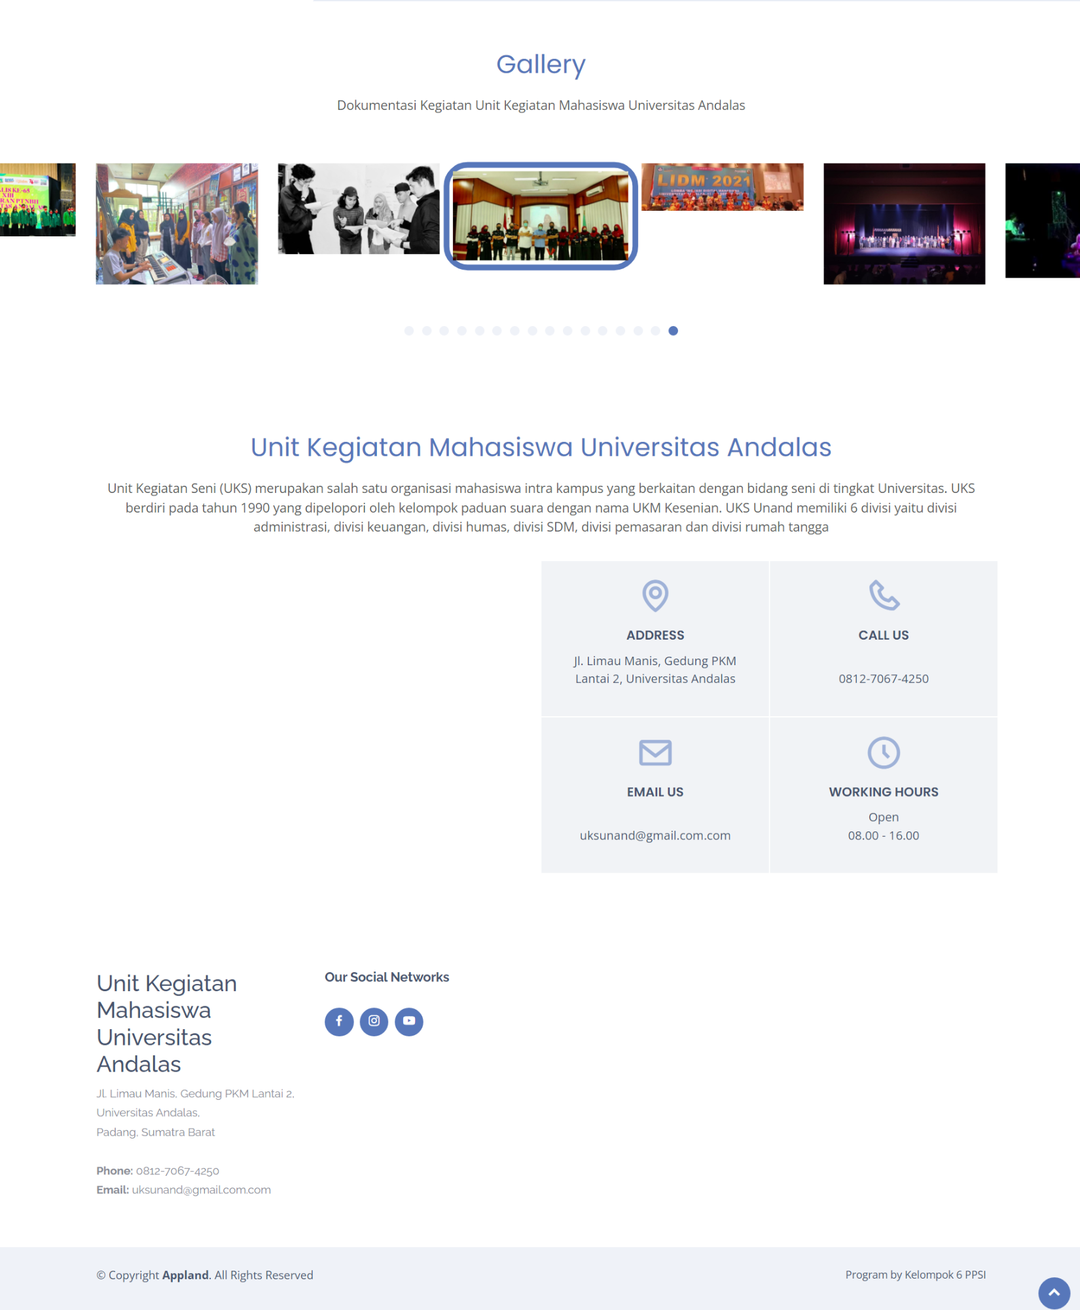

* 1. Login

Pada halaman ini user dapat login ke sistem dengan melakukan pengisian pada data username dan password. Jika login gagal maka akan ditampilkan pesan bahwa anda gagal login. Namun, bila berhasil akan diarahkan ke halaman dashboard.

1. Data user di database



1. Jika field masih kosong

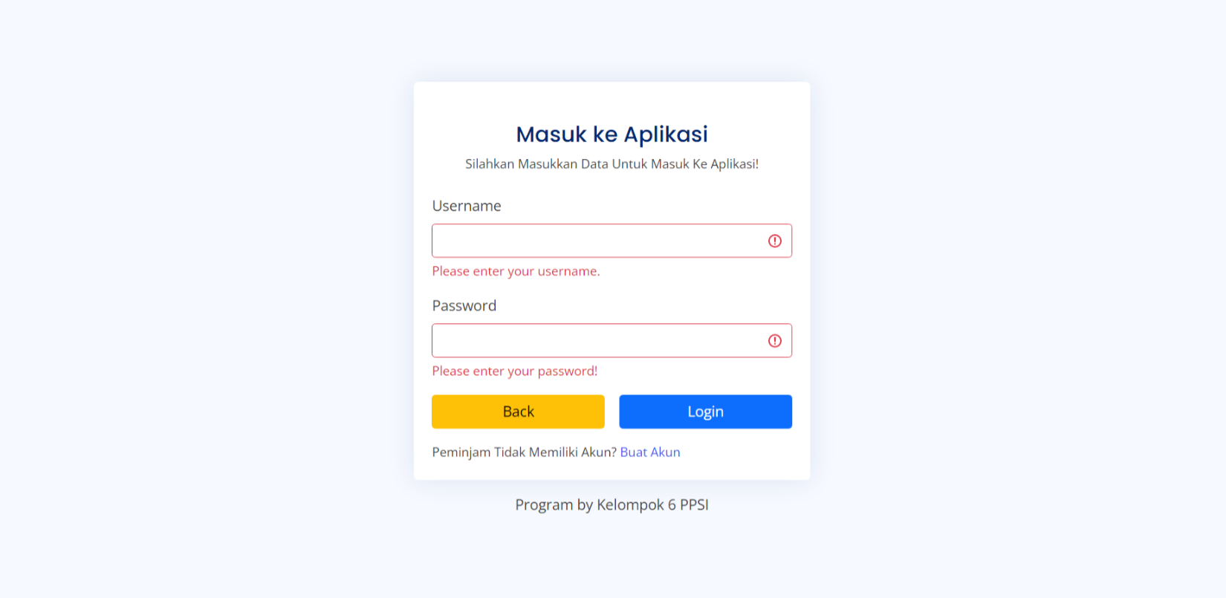

1. Jika username dan password tidak cocok

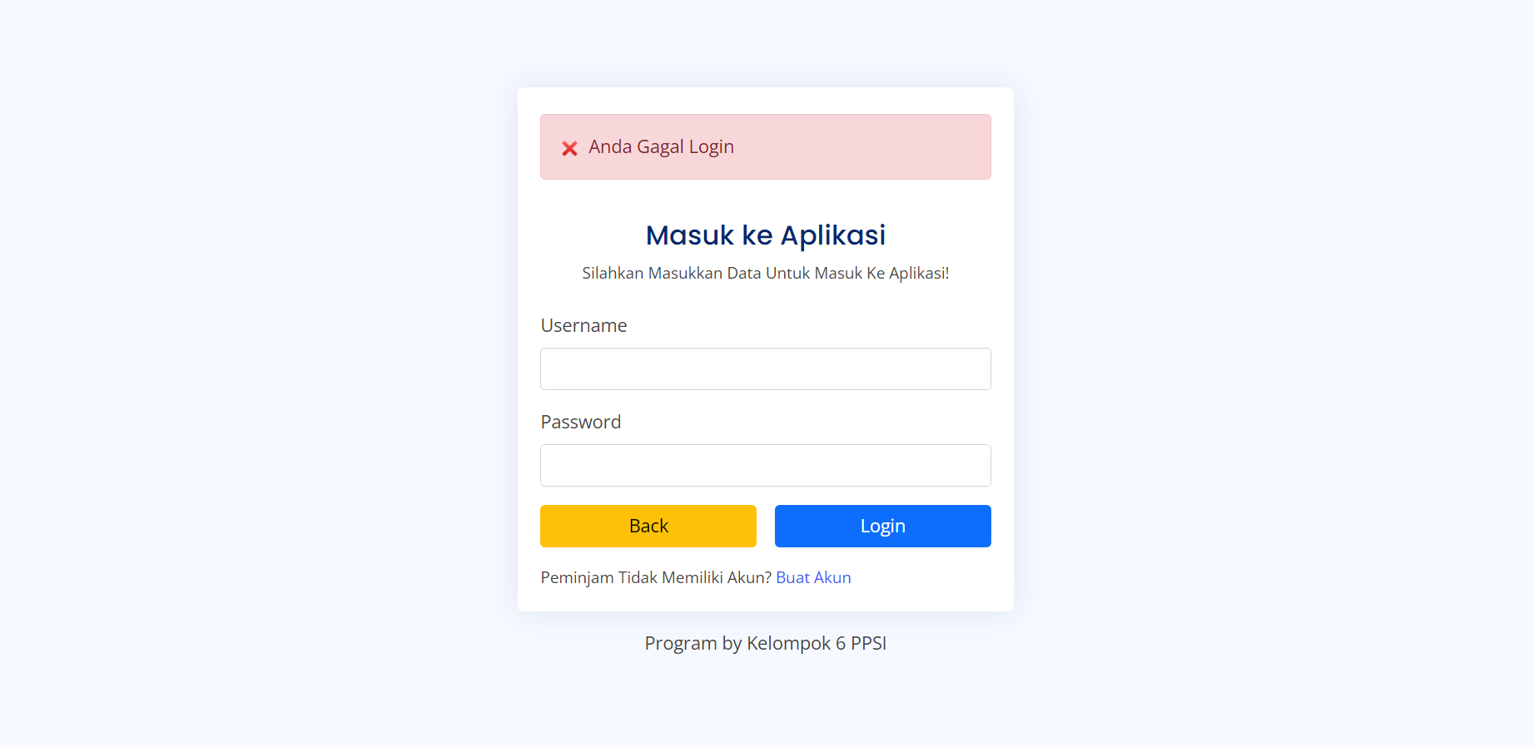

1. Jika berhasil login akan dialihkan ke halaman dashboard

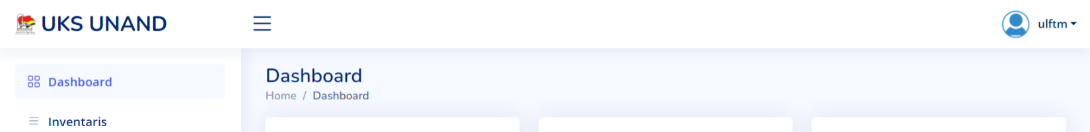

* 1. Tambah Data Inventaris

Pada halaman ini dapat melakukan penambahan data inventaris yaitu dengan melakukan pengisian pada data nama inventaris, keterangan, harga mahasiswa dan harga non mahasiswa. Pada halaman ini tombol back digunakan untuk kembali ke halaman daftar inventaris.

1. Jika field masih kosong

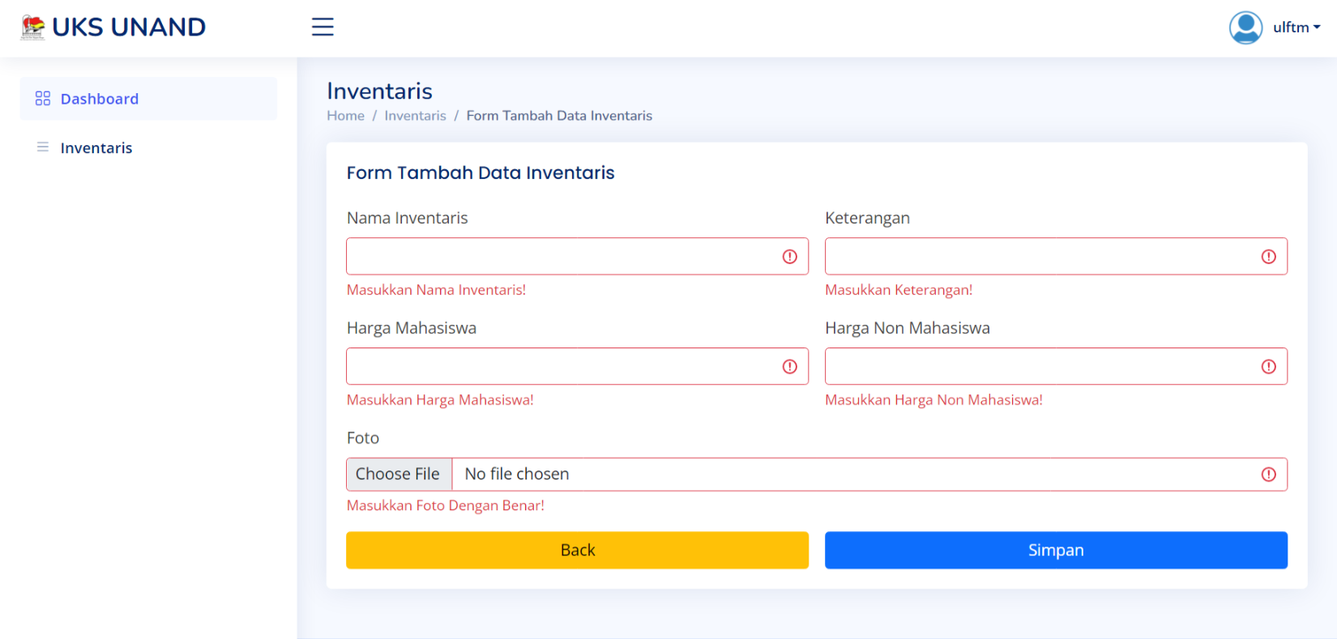

1. Jika data yang dimasukkan tidak sesuai format

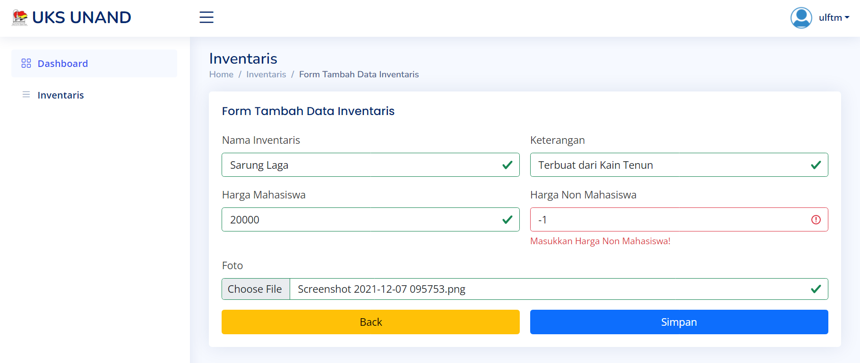

1. Jika data yang dimasukkan benar

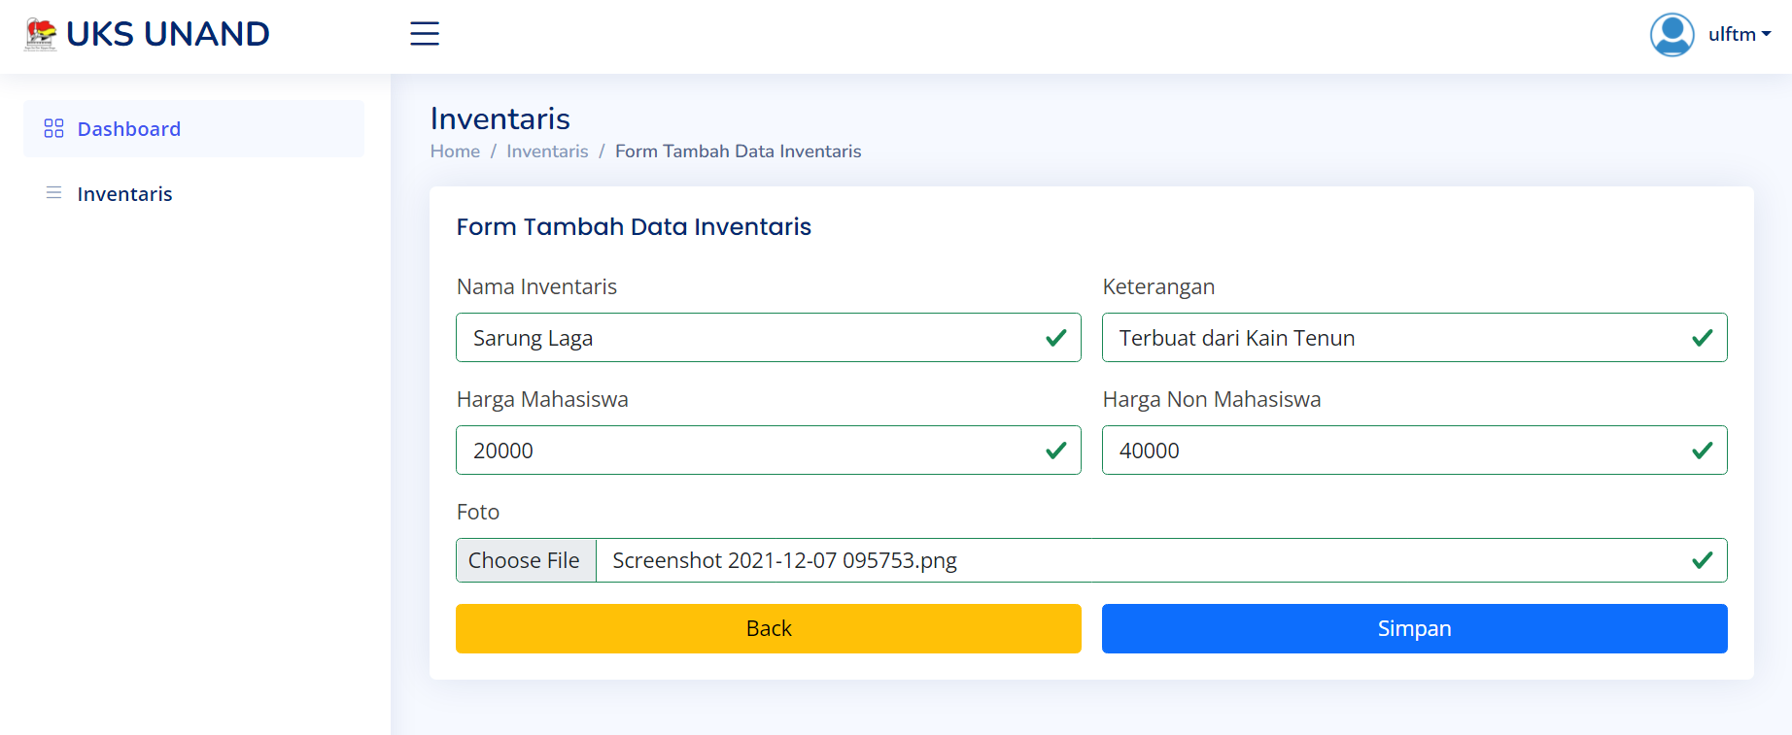

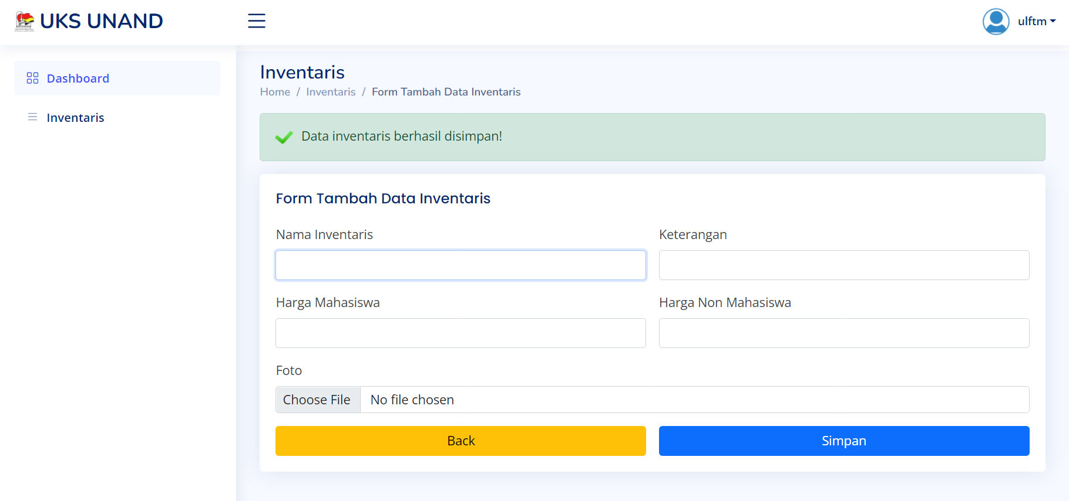

1. Data yang masuk ke database

Data awal



Data akhir



* 1. Edit Data Inventaris

Pada halaman ini pengguna dapat melakukan pengeditan data inventaris yaitu nama, harga mahasiswa, keterangan, dan harga non mahasiswa. Untuk gambar bersifat opsional, dapat dilakukan pengeditan ataupun tidak. Pada halaman ini tombol back digunakan untuk kembali ke halaman daftar inventaris.

1. Jika field masih kosong

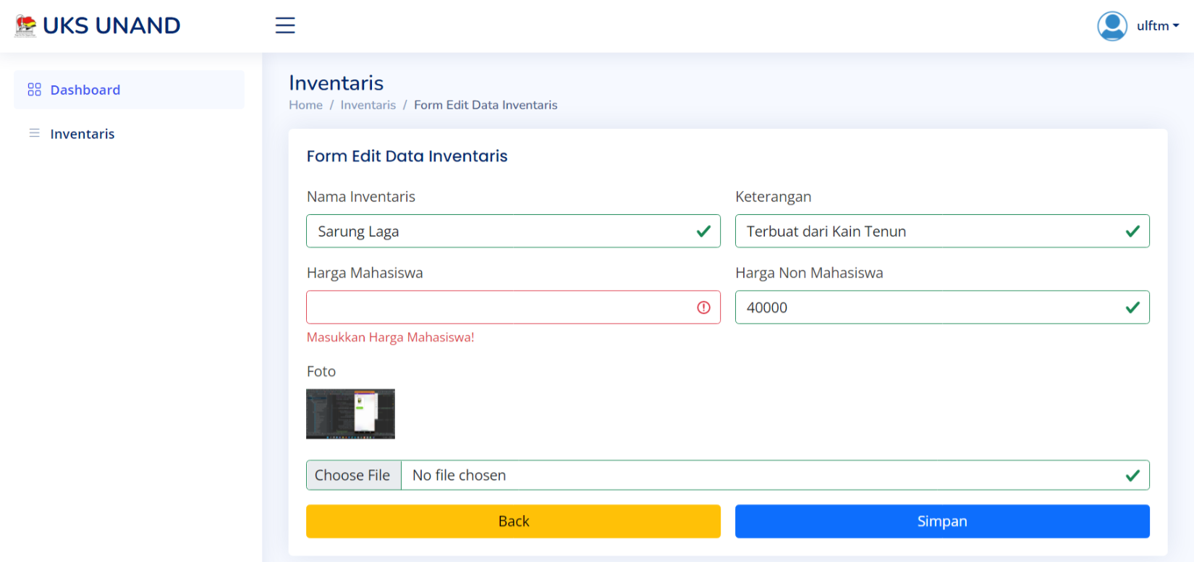

1. Jika data yang dimasukkan tidak sesuai format

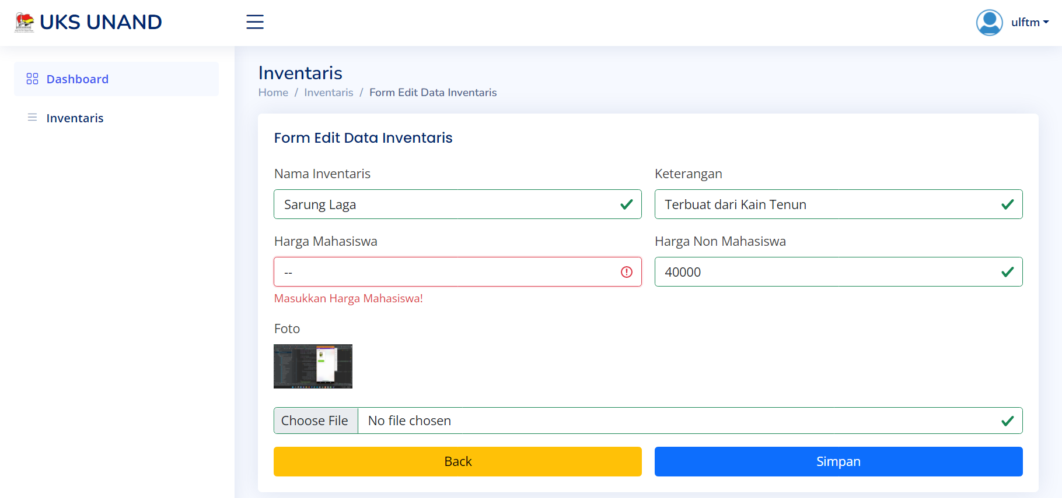

1. Jika data yang dimasukkan benar

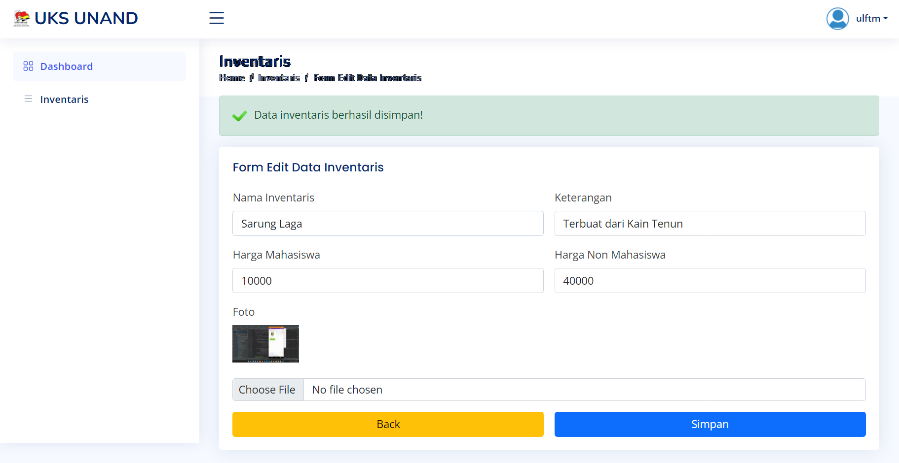

1. Data yang diupdate di database

Data awal



Data akhir



* 1. Daftar Data Inventaris

Pada halaman ini terdapat tampilan data inventaris yang telah di database. Data tersebut meliputi nama, gambar, harga mahasiswa, harga non mahasiswa, keterangan dan tombol aksi. Untuk aksi dapat dilakukan penghapusan dan pengeditan data. Selain itu, terdapat tombol tambah inventaris yang akan diarahkan ke halaman tambah data inventaris.

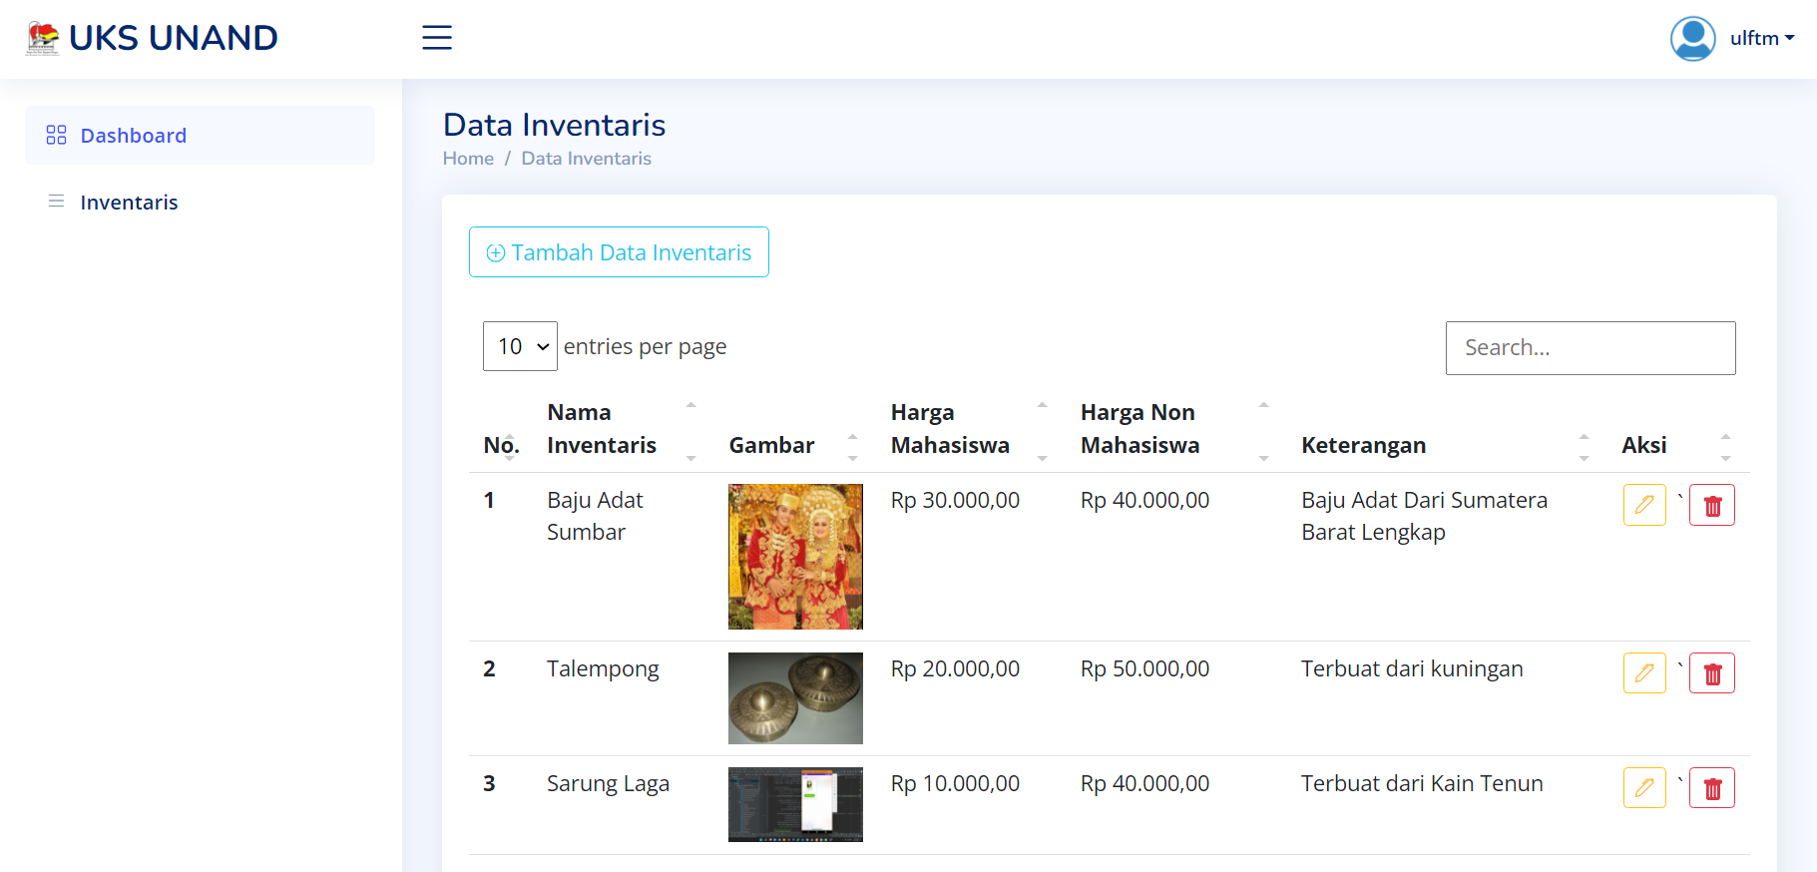

Data di database



* 1. Hapus Data Inventaris

Saat tombol hapus di klik akan menampilkan dialog konfirmasi. Jika klik cancel akan kembali ke halaman daftar data inventaris. Namun, jika klik oke maka akan dilakukan penghapusan data.

1. Data sebelum dihapus

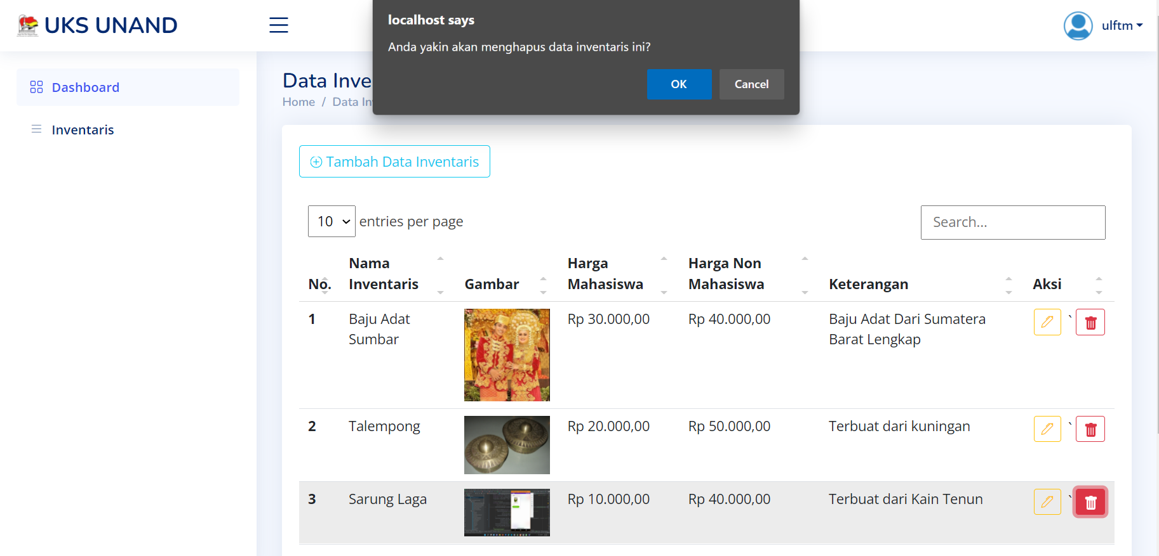

1. Data setelah dihapus

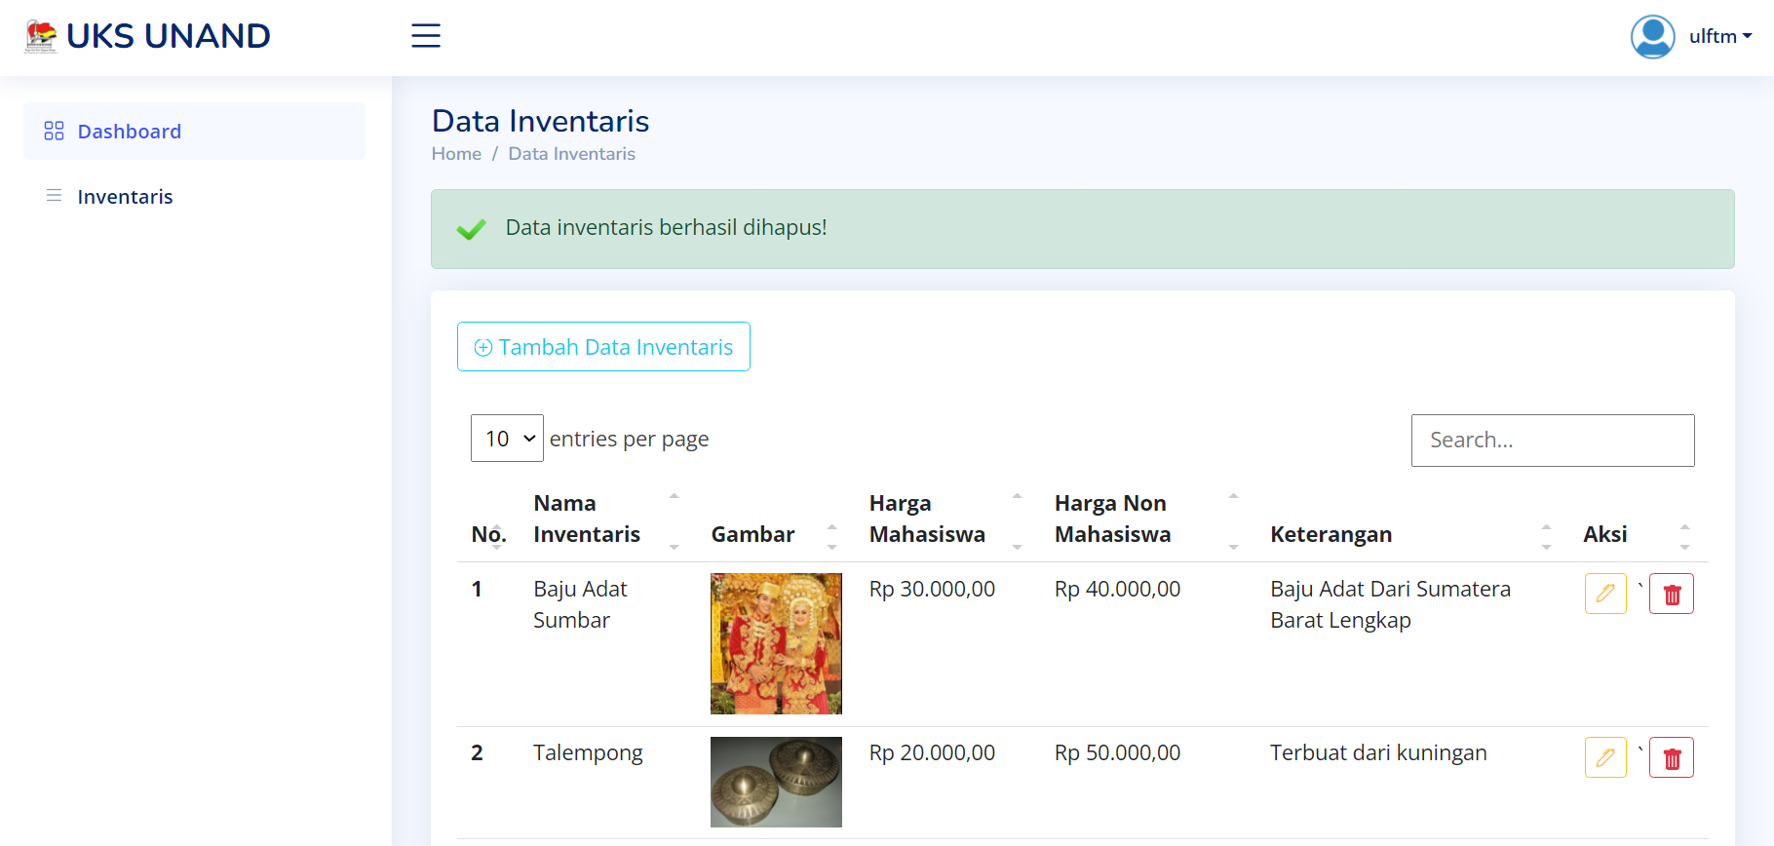

1. Data di database

Data awal



Data akhir



* 1. Logout

Tombol logout berada pada header. Jika logo user di klik maka akan menampilkan dua pilihan yaitu profil dan logout. Jika akan melakukan logout maka bisa klik tombol logout. Lalu akan diarahkan ke halaman login.

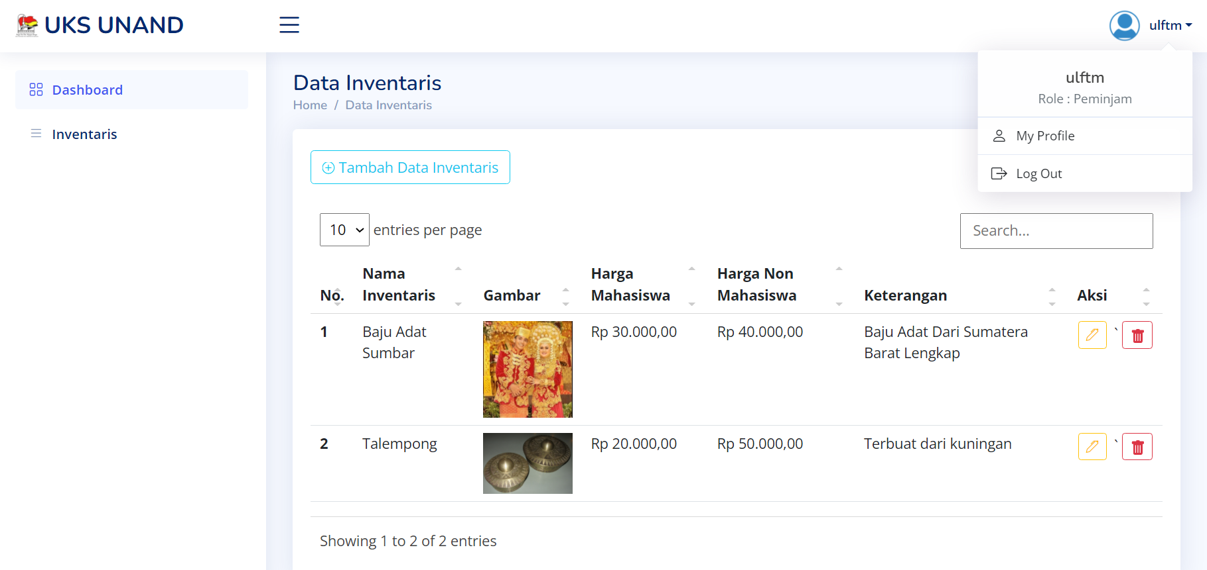

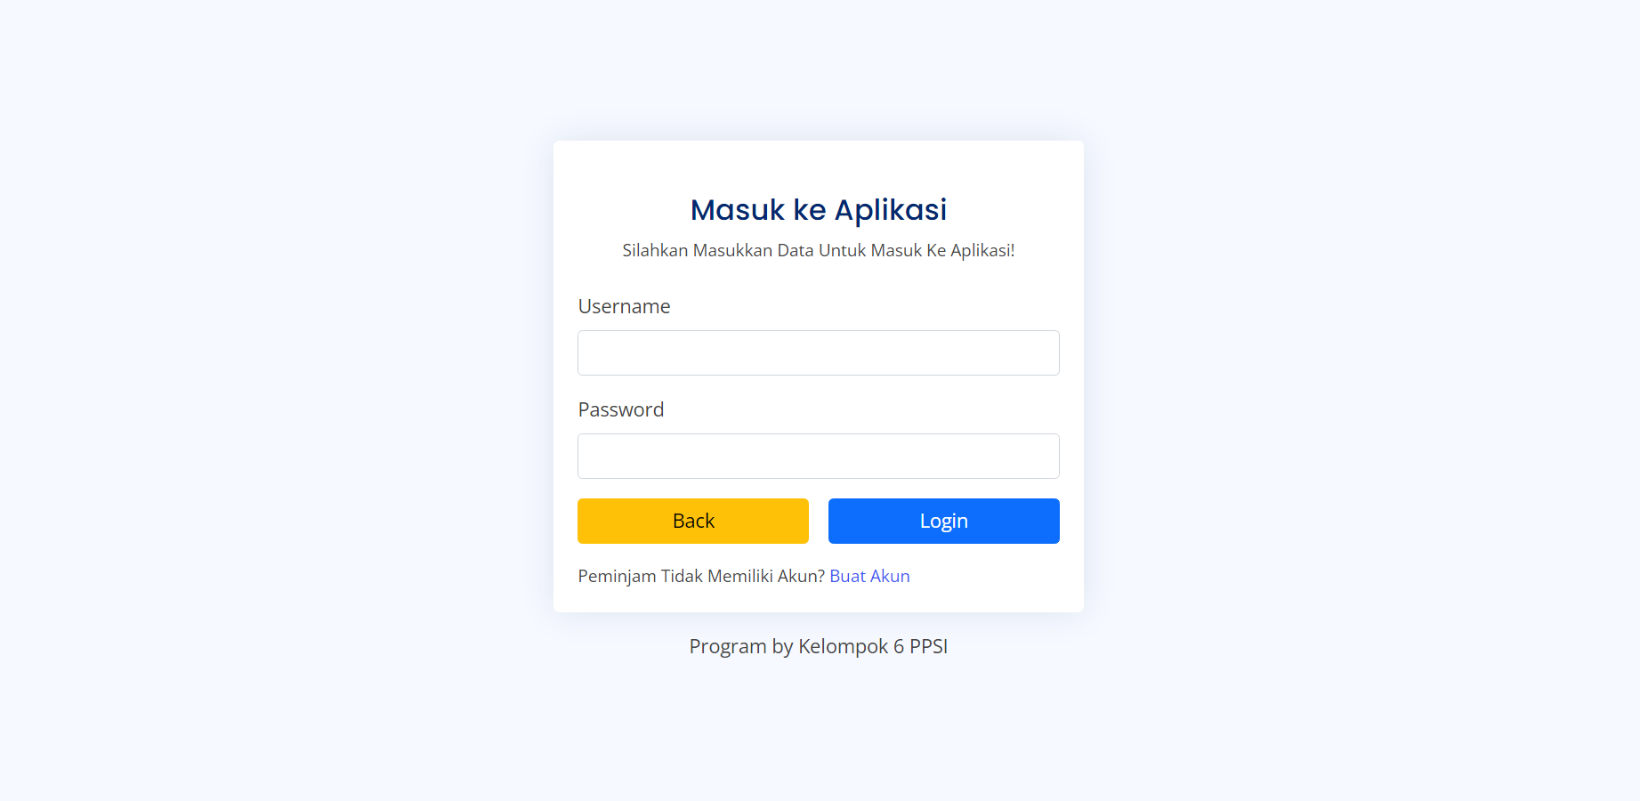

**Pengujian Setiap Backlog**

Pengujian dilakukan dengan metode black box testing. *Black box testing* adalah pengujian yang dilakukan sepenuhnya dengan hanya menilai kebutuhan dan spesifikasi *software* atau dapat dikatakan pengujian terhadap fungsional dari sistem. *Black box testing* cukup meninjau input dan output sistem software tersebut tanpa pengetahuan tentang internal programnya. Berikut pengujian yang dilakukan pada sprint 1:

| **Modul yang Diuji** | **Prosedur Pengujian** | **Masukkan** | **Keluaran yang Diharapkan** | **Hasil yang Didapat** | **Kesimpulan** |
| --- | --- | --- | --- | --- | --- |
| Login Multi User | 1. Masuk ke halaman login 2. Memasukkan username dan password 3. Klik tombol Login | 1. Memasukkan username dan password 2. Klik tombol login untuk masuk | Menampilkan halaman dashboard sesuai level masing-masing user. | Menampilkan halaman dashboard sesuai level masing- masing user. | Berhasil dengan catatan tampilan halaman dashboard masing belum lengkap karena merupakan bagian sprint 2. |
| Halaman Utama | Melakukan pengecekan keseluruhan informasi mengenai UKS mulai dari alamat sampai dengan dokumentasi. | - | Menampilkan keseluruhan informasi mengenai UKS mulai dari alamat sampai dengan dokumentasi. | Menampilkan keseluruhan informasi mengenai UKS mulai dari alamat sampai dengan dokumentasi. | Berhasil dengan baik. |
| Lihat Inventaris | Masuk ke halaman Data Inventaris dan melakukan pengecekan data inventaris yang ditampilkan. | - | Sistem menampilkan halaman Data Inventaris lengkap dengan data inventaris yang terdiri dari nama inventaris, gambar, harga mahasiswa, harga non mahasiswa beserta keterangan. | Sistem menampilkan halaman Data Inventaris lengkap dengan data inventaris yang terdiri dari nama inventaris, gambar, harga mahasiswa, harga non mahasiswa beserta keterangan. | Berhasil dengan baik. |
| Tambah Inventaris | 1. Masuk ke halaman Data inventaris 2. Klik tombol "Tambah Data Inventaris" 3. Mengisikan data inventaris yang terdiri dari nama, gambar, keterangan, harga mahasiswa dan non mahasiswa. | 1. Memasukkan nama inventaris 2. Memasukkan harga mahasiswa 3. Memasukkan keterangan 4. Memasukkan harga non mahasiswa 5. Mengupload gambar 6. Klik tombol simpan untuk menyimpan perubahan | Sistem dapat menyimpan data inventaris di database dan menampilkan pesan data inventaris berhasil disimpan serta data inventaris pada halaman daftar data inventaris. | Sistem dapat menyimpan data inventaris di database dan menampilkan pesan data inventaris berhasil disimpan serta data inventaris pada halaman daftar data inventaris. | Berhasil dengan baik. |
| Edit Inventaris | 1. Masuk ke halaman Data inventaris 2. Klik tombol aksi "Edit" 3. Melakukan pengeditan pada data yang diperlukan yaitu nama, keterangan, harga mahasiswa, harga non mahasiswa beserta dengan gambar (opsional). | 1. Pengguna menginputkan data yang ingin diubah pada form edit baik itu nama, keterangan, harga mahasiswa, harga non mahasiswa, ataupun gambar. 2. Klik tombol simpan. | Menyimpan data perubahan ke database dan sistem menampilkan pesan "Data inventaris berhasil disimpan!" serta menampilkan data aktual pada form. | Menyimpan data perubahan ke database dan sistem menampilkan pesan "Data inventaris berhasil disimpan!" serta menampilkan data aktual pada form. | Berhasil dengan baik. |
| Hapus Inventaris | 1. Masuk ke halaman Data Inventaris 2. Klik tombol aksi "Hapus" | 1. Klik tombol hapus 2. Sistem akan menampilkan dialog konfirmasi “Apakah yakin ingin menghapus data ini?” 3. Pengguna memilih OK | Data akan terhapus di database dan sistem menampilkan pesan "Data inventaris berhasil dihapus!" serta daftar data inventaris akan diperbaharui. | Data akan terhapus di database dan sistem menampilkan pesan "Data inventaris berhasil dihapus!" serta daftar data inventaris akan diperbaharui. | Berhasil dengan baik. |
| Logout | 1. Dapat berada di halaman manapun. 2. Klik logo profile. 3. Pilih tombol logout | - | Sistem menghapus session dan menampilkan halaman login | Sistem menghapus session dan menampilkan halaman login | Berhasil dengan baik. |